

FACULTY OF SOCIAL SCIENCES AND
HUMANITIES

UHMS 1182 (PENGHAYATAN ETIKA DAN PERADABAN)
SEMESTER 1, 2020/2021
TUGASAN BERKUMPULAN
TAJUK:
ETIKA YANG DIPERLUKAN UNTUK MELAHIRKAN SEORANG PEMIMPIN DI INSTITUSI PENGAJIAN TINGGI

AHLI KUMPULAN:
NAMA | NO. MATRIK
- ADRINA ASYIQIN BINTI MD ADHA | A20EC0174
- CHONG KAI ZHE | A20EC0186
- KELVIN EE | A20EC0195
- MADIHAH BINTI CHE ZABRI | A20EC0074
- NAYLI NABIHAH BINTI JASNI | A20EC0105
- QAISARA BINTI ROHZAN | A20EC0133
- TERENCE A/L LOORTHANATHAN | A20EC0165

DISERAHKAN KEPADA:
DR. FAIZAH MOHD FAKHRUDDIN

SKEMA PERMARKAHAN (DIISI OLEH PENSYARAH)
KRITERIA | MARKAH
PENGENALAN | /5
ISI KANDUNGAN | /15
KESIMPULAN | /5
RUJUKAN | /5
JUMLAH | /30

ISI KANDUNGAN

1.0 PENGENALAN 1
2.0 OBJEKTIF KAJIAN 3
3.0 PERSOALAN KAJIAN 3
4.0 KEPENTINGAN KAJIAN 4
5.0 KAJIAN LEPAS 5
6.0 METODOLOGI KAJIAN 7
6.1 Kajian Soal Selidik 7
6.2 Borang Soal selidik 7
6.3 Prosedur Kerja 8
7.0 DAPATAN DAN PERBINCANGAN KAJIAN 9
7.1 Demografi responden 9
7.2 Ciri-ciri pemimpin beretika 14
7.3 Langkah-langkah menjadi seorang yang beretika 24
7.4 Hubungan antara kepimpinan etika dengan kepuasan bekerja 30
8.0 RUJUKAN 36
LAMPIRAN 37

1.0 PENGENALAN
Pada pendapat anda, apakah yang dimaksudkan sebagai seorang pemimpin? Seorang pemimpin ditafsirkan sebagai seseorang yang diiktiraf oleh satu atau lebih individu, di mana pemimpin tersebut mempunyai kuasa yang sepenuhnya terhadap sesuatu, berwibawa serta berpengaruh terhadap suatu kumpulan atau organisasi. Berdasarkan Al. Ramaiah 1999, ia berlaku sama ada dalam jangka yang panjang atau pendek tertakluk dalam situasi tertentu. Sementara itu, memimpin merupakan satu tindakan atau satu siri aktiviti yang dilakukan oleh seorang individu yang memainkan peranan kepimpinan dan mampu menggunakan pengaruhnya kepada pengikutnya bagi mencapai tahap matlamat yang diarahkan. Namun demikian , bukan setiap pemimpin menguasai cara kepimpinan dalam sesuatu organisasi demi mencapai sesuatu kejayaan yang diingini. Hal ini disebabkan kerana etika kepimpinan merupakan suatu proses yang kompleks di mana seseorang pemimpin itu mampu mempengaruhi pengikutnya bagi mencapai tahap misi, objektif ataupun tugasan yang diberikan untuk sesebuah organisasi. Walau bagaimanapun, proses kepimpinan tidak boleh berlaku dengan wujudnya seseorang sahaja kerana sekiranya tidak ada pengikut maka tidak wujudlah seorang pemimpin.

Oleh hal yang demikian, kumpulan kami bersetuju untuk membuat kajian tentang tajuk etika yang diperlukan bagi melahirkan seorang pemimpin di institusi pengajian tinggi. Kajian ini bertujuan untuk melakukan kaji selidik terhadap seseorang mahasiswa mengenai ciri-ciri kepimpinan yang menjadikan seseorang itu pemimpin yang beretika. Sasaran kami adalah untuk melahirkan seorang mahasiswa yang mampu memimpin sesebuah organisasi ataupun negara kerana pepatah ada mengatakan, “Pemuda harapan bangsa, pemudi tiang negara”. Mahasiswa merupakan aset yang signifikan kepada pembangunan negara. Misalnya, kita dapat perhatikan bagaimana seseorang pemimpin yang beretika itu bertindak melalui cara kepimpinan beliau dalam mengatasi masalah-masalah berkaitan pandemik Covid-19. Contohnya, pemimpin negara Malaysia melakukan segala pencegahan seperti Perintah Kawalan Pergerakan Malaysia (PKPM) dilaksanakan bagi mengelak penularan wabak Covid-19, pemakaian topeng penutup muka secara mandatori di tempat awam dan sebagainya. Jika dilihat dari sudut yang lain, pemimpin negara Amerika Syarikat tidak memberi tumpuan sepenuhnya dalam pencegahan pandemik Covid-19 dan menyebabkan sebanyak 12 juta kes positif dan sebanyak 255850 orang terkorban setakat 15 hari bulan November 2020 dalam pandemik ini. Dalam kes ini, dapatlah kita kaji bahawa kepentingan seseorang pemimpin dalam mengetuai sesebuah kumpulan, organisasi atau negara.

Dalam kajian ini, kami akan mengenal pasti tentang ciri-ciri seorang pemimpin yang beretika, langkah-langkah yang dapat membantu dalam menjadi seorang pemimpin yang beretika serta penghubungan antara kepimpinan dengan kepuasan bekerja. Penulisan ini merangkumi beberapa pembahagian subtopik iaitu objektif kajian, persoalan kajian, kepentingan kajian, kajian lepas, metodologi kajian, dapatan dan perbincangan, kesimpulan, rujukan dan lampiran. Menurut subtopik metodologi iaitu kajian soal selidik, borang soal selidik dan prosedur kajian, kumpulan kami telah menyediakan soal selidik dalam bentuk Google Forms serta menyedarkannya kepada 100 responden bagi mendapat profil responden dan pandangan mereka terhadap subtopik yang meliputi kajian kumpulan kami. Kesemua bab dan subtopik yang dijalankan memainkan peranan yang penting dan berdasarkan tajuk yang dipilih iaitu etika yang diperlukan bagi melahirkan seorang pemimpin di institusi pengajian tinggi.

2.0 OBJEKTIF KAJIAN

Objektif utama kajian ini adalah untuk:
- Mengenal pasti ciri-ciri pemimpin yang beretika.
- Mengenal pasti langkah-langkah yang dapat membantu dalam menjadi seorang pemimpin yang beretika.
- Mengenal pasti hubungan antara kepimpinan dengan kepuasan bekerja.

3.0 PERSOALAN KAJIAN

Untuk mencapai objektif kajian yang dimaklumkan di atas, persoalan kajian telah disenaraikan seperti berikut:
- Apakah ciri-ciri pemimpin yang beretika?
- Apakah langkah-langkah yang dapat membantu dalam menjadi seorang pemimpin yang beretika?
- Mengapakah amalan kepimpinan etika dapat membantu dalam kepuasan bekerja?

4.0 KEPENTINGAN KAJIAN

Kajian ini amat bernilai dan penting untuk dilaksanakan kerana kami dapat mengenal pasti ciri-ciri seseorang pemimpin yang beretika dan kepentingan seorang pemimpin yang beretika. Contoh ciri-ciri tersebut adalah seperti prihatin, berintegriti, bertanggungjawab dan lain-lain. Kami juga dapat mengenal pasti sama ada amalan kepimpinan etika dan kepuasan bekerja berkait rapat. Selain itu, kami mempunyai perasaan ingin tahu yang mendalam tentang sesuatu perkara yang baharu dan mendengar pendapat-pendapat orang lain tentang ciri-ciri pemimpin yang beretika kerana sudah tentu semua orang mempunyai pemikiran yang berbeza-beza antara satu sama lain. Di samping itu, kami dapat mengenal pasti bahawa ciri-ciri pemimpin yang baik bukan sahaja melalui pengaruh individu tersebut malah melalui personaliti seseorang individu. Kajian ini dapat membolehkan orang lain berfikir dengan lebih terbuka dan lebih hampir dengan pemikiran seorang pemimpin yang beretika dan dihormati oleh masyarakat.

5.0 KAJIAN LEPAS
Kajian yang di buat adalah untuk menghubungkait penting antara pemimpin dan etika. Menurut Yunus, 2016, seorang pemimpin yang mempunyai nilai etika dan nilai moral mampu meningkatkan prestasi organisasi. Satu organisasi mampu berfungsi dengan lebih baik dengan adanya pemimpin yang beretika dan berwibawa. Kajian ini dapat menganalisa data yang dikumpulkan daripada kajian-kajian lain yang di buat oleh pengkaji lain.
Berdasarkan Statistik Aduan Tahun 2019 yang telah dikumpulkan oleh Biro Pengaduan Awam, Pusat Governans, Integriti dan Anti-Rasuah Nasional (GIACC) Jabatan Perdana Menteri, terdapat sebanyak 94 laporan aduan yang telah direkodkan berkaitan dengan perihal pendidikan tinggi. Laporan tersebut telah mengenengahkan punca-punca aduan yang diterima oleh pihak berkenaan seperti tindakan tidak adil, salah laku penjawat awam serta pelbagai aduan. Persamaan di antara ketiga-tiga sebab aduan ini adalah ia mempunyai hubung kait dengan kepimpinan. Pemimpin bukan hanya terletak pada sandarannya kerana tanpa jawatan yang tinggi seseorang individu mampu menjadi pemimpin yang lebih cekap berbanding individu yang menyandang jawatan yang lebih tinggi (Bass, 1990). Pembentukan sahsiah diri yang baik dapat terhasil jika fasal etika bergerak selari sepanjang hayat. Secara dasarnya, kepimpinan beretika membawa maksud kepada tingkah laku dan tindakan yang tepat diambil oleh seseorang individu yang juga mampu mengeratkan hubungan sesama manusia (Yunus, Jun 2016).
Seterusnya, satu kajian telah dijalankan oleh Yunus, Jun 2016, bagi mengesan keberkesanan antara kepimpinan beretika dengan tingkah laku kewarganegaraan organisasi (OCB) dalam sesebuah organisasi. Kajian tersebut telah mengemukakan beberapa pemboleh ubah yang dimanipulasikan oleh pengkaji supaya faktor-faktor yang berkaitan dengan hubungan di antara kepimpinan beretika dan OCB dapat dilihat dengan lebih jelas. Salah satu pemboleh ubah yang berkait rapat dengan kajian ini ialah analisis hubungan di antara kepimpinan beretika dan komitmen organisasi. Melalui kajian tersebut pengkaji mendapati bahawa sejumlah 9.5% responden bersetuju dengan kepentingan kepimpinan beretika dalam membentuk komitmen organisasi sangat kritikal dan diperlukan. Jadi, kepimpinan beretika dan kepuasan bekerja juga mempunyai hubung kait yang rapat dan penting dalam menggerakkan sekumpulan manusia.
Berdasarkan kajian daripada Norhayati, 2013, terdapat pelbagai pengaruh yang dapat membantu seseorang menjadi pemimpin yang beretika. Pertama, guru menjadi contoh kepada pelajar. Guru memainkan peranan yang penting untuk mendidik pelajar supaya menjadi seorang yang beretika. Antara tanggung jawab mereka adalah, menunjukkan satu cara berpakaian, pertuturan, dan tingkah laku yang dapat memberi contoh yang baik kepada pelajar. Seterusnya peranan ibu bapa adalah mengajar anak-anak supaya beradab dan menghormati orang lain. Langkah-langkah ini adalah untuk memupuk sifat beretika di dalam kalangan anak anak muda supaya menjadi pemimpin yang beretika di mana sahaja mereka berada.
Kesimpulan yang dapat disimpulkan adalah seorang pemimpin merupakan sumber, pemberi tenaga, arkitek, pemangkin dan wira bagi pekerja-pekerjanya. Mereka boleh menyebabkan banyak perbezaan ke atas prestasi pekerja dan organisasi sekiranya mereka mengamalkan kepimpinan beretika atau tidak. Kepimpinan beretika akan memberi nilai tambah kepada organisasi kerana organisasi mereka akan dihormati dan ianya boleh terus berdiri megah dalam ekonomi yang sentiasa berubah.(Zaharah Hassan, 2009).

6.0 METODOLOGI KAJIAN
Metodologi kajian merupakan salah satu set kaedah yang digunakan oleh satu kumpulan pengkaji yang sangat berkesan dalam menjawab setiap masalah kajian. Oleh kerana itu, metodologi kajian akan melibatkan pendekatan kajian, sampel atau peserta kajian, kaedah persampelan, prosedur pengambilan data dan Penganalisisan data.
Kajian ini dilakukan untuk mengenal pasti segala etika yang diperlukan untuk melahirkan seorang pemimpin di institusi pengajian tinggi. Dengan ini, segala data yang di kumpul melalui kaedah kuantitatif. Kaedah ini, diguna pakai dalam kajian ini dengan mendapatkan segala data melalui soal selidik. Kajian ini hanya melibatkan golongan masyarakat yang ada pengalaman menjadi seorang pemimpin untuk satu organisasi. Data yang diperoleh daripada soal selidik tersebut dianalisis menggunakan jadual, carta pai dan graf bar. Analisis ini dipilih kerana ia bersesuaian dengan objektif bertulis.

6.1 Kajian Soal Selidik

Kajian ini dijalankan secara atas talian dengan menyediakan soal selidik berdasarkan kajian melalui aplikasi ‘Google Forms’ bermula pada 23 November 2020 sehingga 25 November 2020. Borang ini disebarkan melalui aplikasi atas talian seperti Facebook, Whatsapp serta Telegram. Borang ini mudah disebarkan melalui kumpulan aplikasi kepada orang ramai. Sebanyak 100 responden yang menjawab soal selidik yang disebarkan dan melepasi kriteria yang dikehendaki dalam kajian ini.

6.2 Borang Soal selidik

Borang soal selidik atas talian meliputi tiga bahagian seperti berikut:
- Bahagian A :responden ditanya untuk menjawab tentang umur, jantina, bangsa, tahap pendidikan tertinggi serta jawatan yang pernah disandang.
- Dalam bahagian B, responden diminta untuk menjawab tentang ciri-ciri pemimpin yang beretika.
- Dalam bahagian C, responden ditanya tentang langkah-langkah untuk menjadi seorang yang beretika
- Dalam bahagian D, responden diminta untuk berfikir tentang adakah kewujudan hubungan antara kepimpinan etika dengan kepuasan kerja

6.3 Prosedur Kerja
Responden diminta untuk mengisi profil responden sebelum menjawab soal selidik yang diberikan. Responden diminta untuk menjawab soalan dalam soal selidik dalam bentuk “Google Forms” melalui skala likert yang diberikan iaitu dari sangat tidak setuju hingga setuju dengan memberi skala 1 hingga 5 pada bahagian B, C dan D.

7.0 DAPATAN DAN PERBINCANGAN KAJIAN

Etika yang baik harus dikuasai oleh seorang pemimpin dan proses ini harus dilaksanakan sejak zaman pendidikan lagi. Pembentukan sahsiah diri yang baik dapat terhasil jika fasal etika bergerak selari sepanjang hayat (W. Hussien, 2012). Kepimpinan bukan suatu bakat tetapi kemahiran yang boleh dilatihkan oleh seseorang individu. Data yang diperoleh telah dimasukkan dan diproses bagi mendapat statistik yang telus dan juga ciri-ciri seorang pemimpin yang beretika, langkah menjadi seorang pemimpin yang beretika dan adakah kewujudan kepimpinan dengan kepuasan bekerja .

7.1 Demografi responden
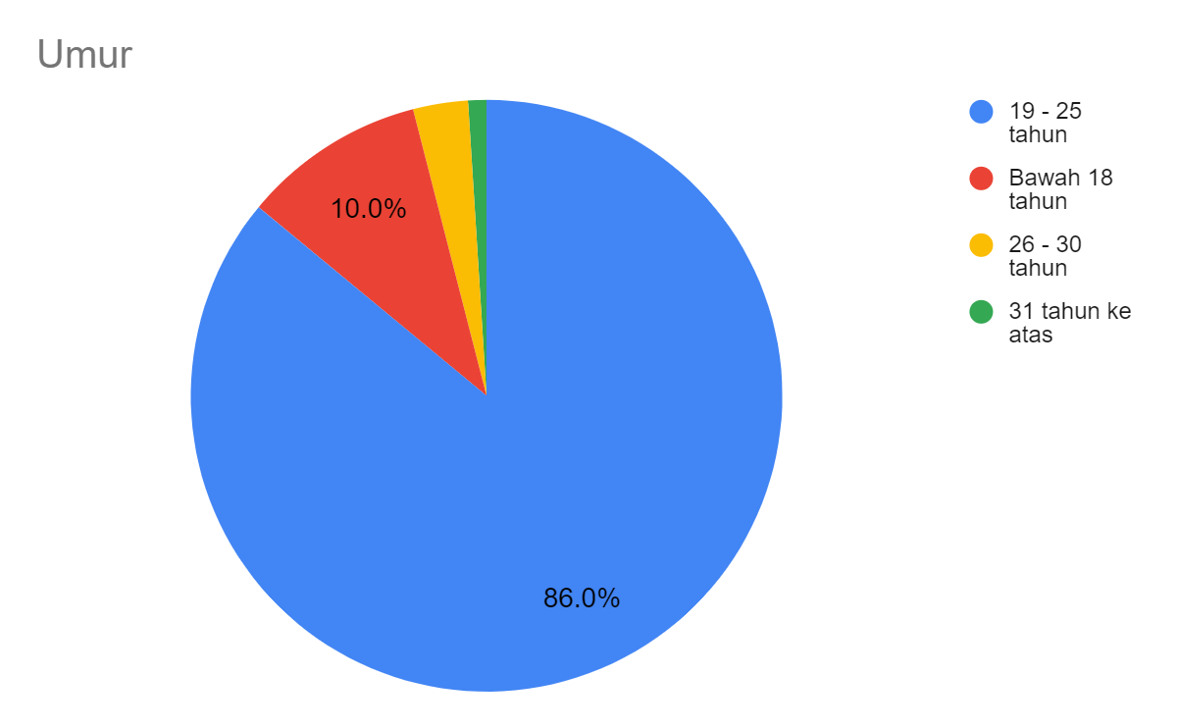
Seramai 100 orang responden yang terdiri daripada mahasiswa dan mahasiswa institusi pengajian tinggi dari seluruh Malaysia telah disoal selidik. Huraian analisis latar belakang responden meliputi aspek umur, jantina, bangsa, tahap pendidikan tertinggi dan jawatan yang pernah disandang oleh responden.

Rajah 1
Rajah 1 di atas menunjukkan demografi responden berdasarkan 4 kategori umur. Daripada 100 responden yang terlibat, seramai 86 responden (86%) berumur lingkungan 19-25 tahun manakala 10 responden (10%) dalam lingkungan umur 18 ke bawah. Bagi kategori umur 26 hingga 30 tahun, seramai 3 responden (3%) terlibat dalam kajian ini dan hanya 1 responden (1%) yang berumur 31 ke atas menyertai dalam kajian soal selidik kumpulan kami.
Peratusan di atas menunjukkan bahawa majoriti responden yang terlibat dalam kajian ini berumur 19 hingga 25 tahun kerana tumpuan kajian ini adalah terhadap pelajar institusi pengajian tinggi. Ini dapat disimpulkan bahawa golongan ini merupakan golongan yang gemar menggunakan pentas media sosial untuk berhubung dan juga aktif menglibatkan diri dalam kerja-kerja soal selidik.
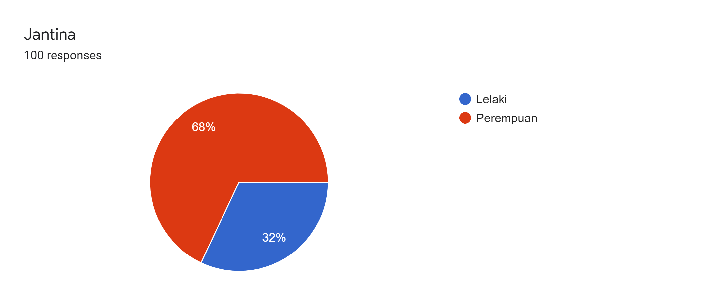
Rajah 2
Rajah 2 di atas menunjukkan bahawa hasil kajian mendapati seramai 68 responden (68%) terdiri daripada kaum wanita dan 32 responden yang selebihnya (32%) merupakan daripada kaum lelaki. Hal ini membuktikan jantina seseorang individu tidak mempengaruhi kelayakan seseorang untuk menjadi seorang pemimpin.

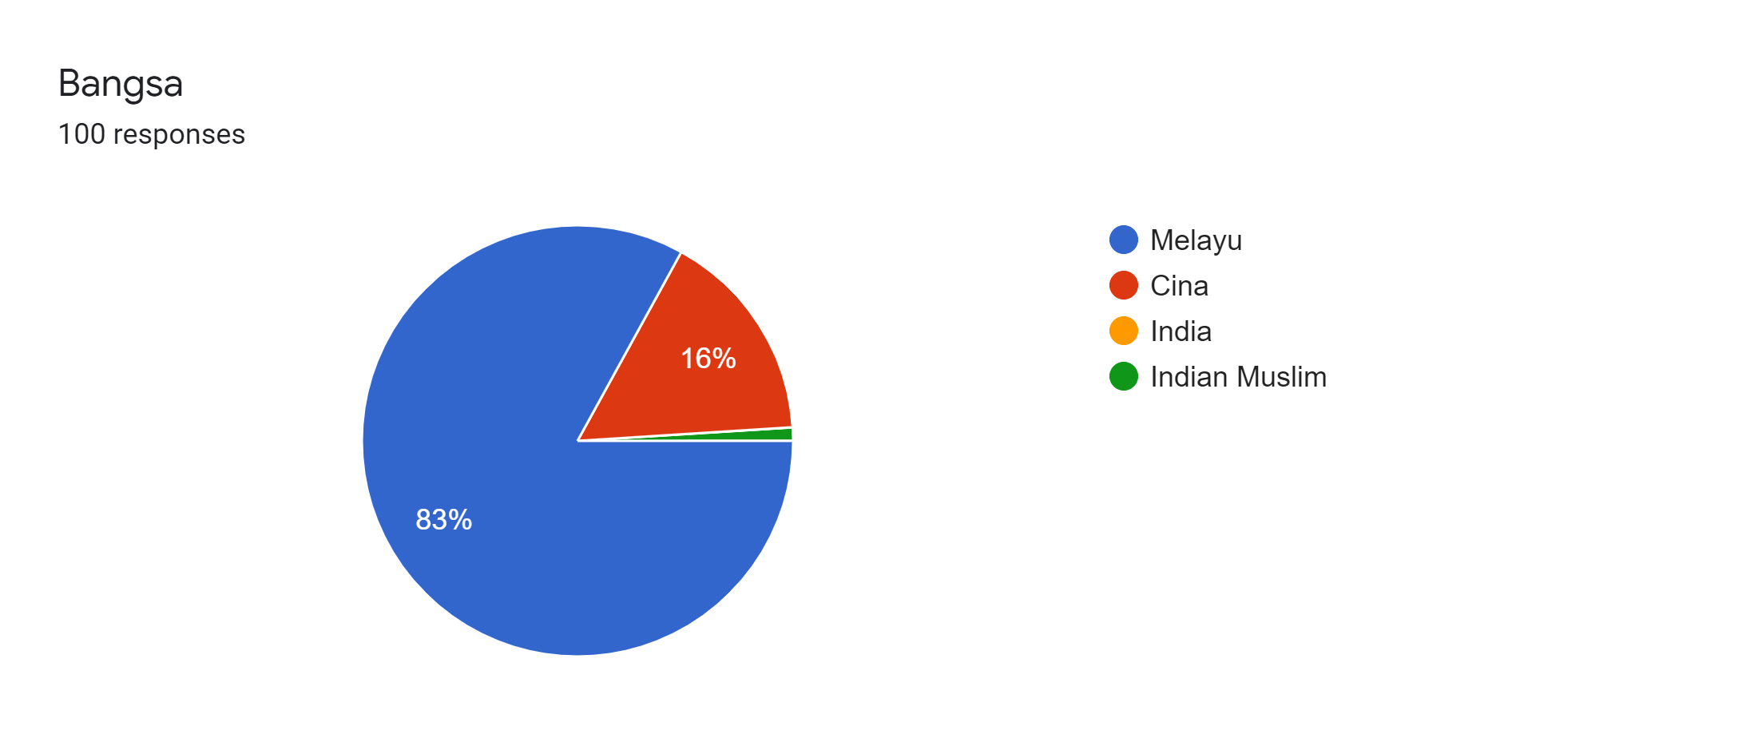
Rajah 3

Rajah 3 menunjukkan kajian mengenai bangsa responden. Dalam kajian ini, 83 orang daripada 100 responden (83%) terdiri daripada kaum Melayu dan 16 orang yang lain terdiri daripada kaum Cina dan diikuti oleh seorang responden (1%) yang merupakan bangsa India-Muslim. Bangsa seseorang pemimpin bukanlah satu faktor yang mempengaruhi sifat kepimpinan dan pemimpin yang beretika haruslah mempunyai kuasa untuk mempengaruhi pengikut setiap bangsa. Oleh hal yang demikian, responden kita merangkumi setiap bangsa tanpa mengira kaum dan agama.

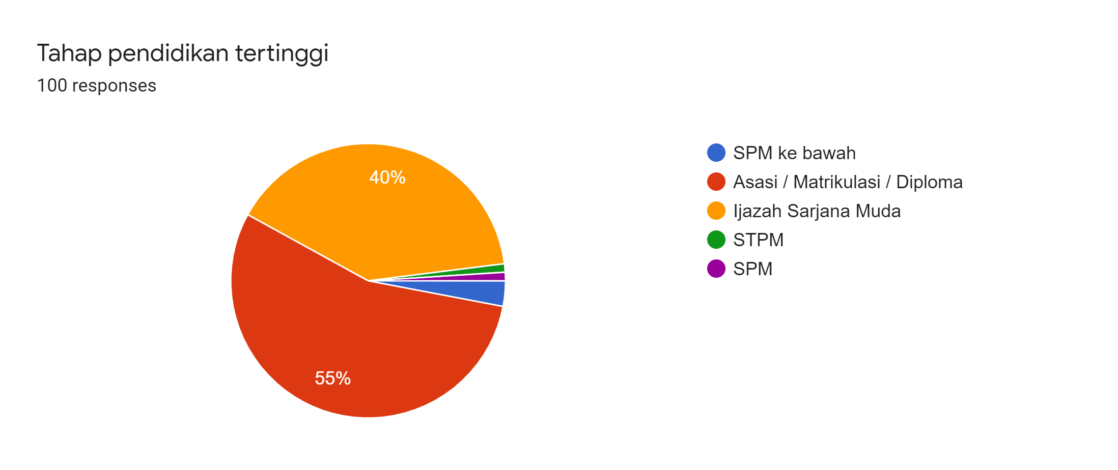
Rajah 4
Menurut Rajah 4, kajian ini mendapati bahawa seramai 55 orang responden (55%) sedang menjalani program asasi, matrikulasi ataupun diploma manakala 40 orang daripada 100 responden (40%) menyambung pelajaran sehingga ke peringkat Ijazah Sarjana Muda. Terdapat 3 responden (3%) yang masih menuntut ilmu di peringkat Sijil Pelajaran Malaysia (SPM) dan seorang responden (1%) yang sedang mengambil Sijil Tinggi Pelajaran Malaysia (STPM). Berdasarkan rajah di atas, kumpulan kami boleh simpulkan bahawa sifat kepimpinan dapat dilahirkan pada tahap pendidikan yang berbeza kerana ilmu adalah kunci bagi segala kebaikan hidup. Seseorang dapat menguasai cara kepimpinan melalui pendidikan kerana institusi pendidikan meliputi orang yang ramai.

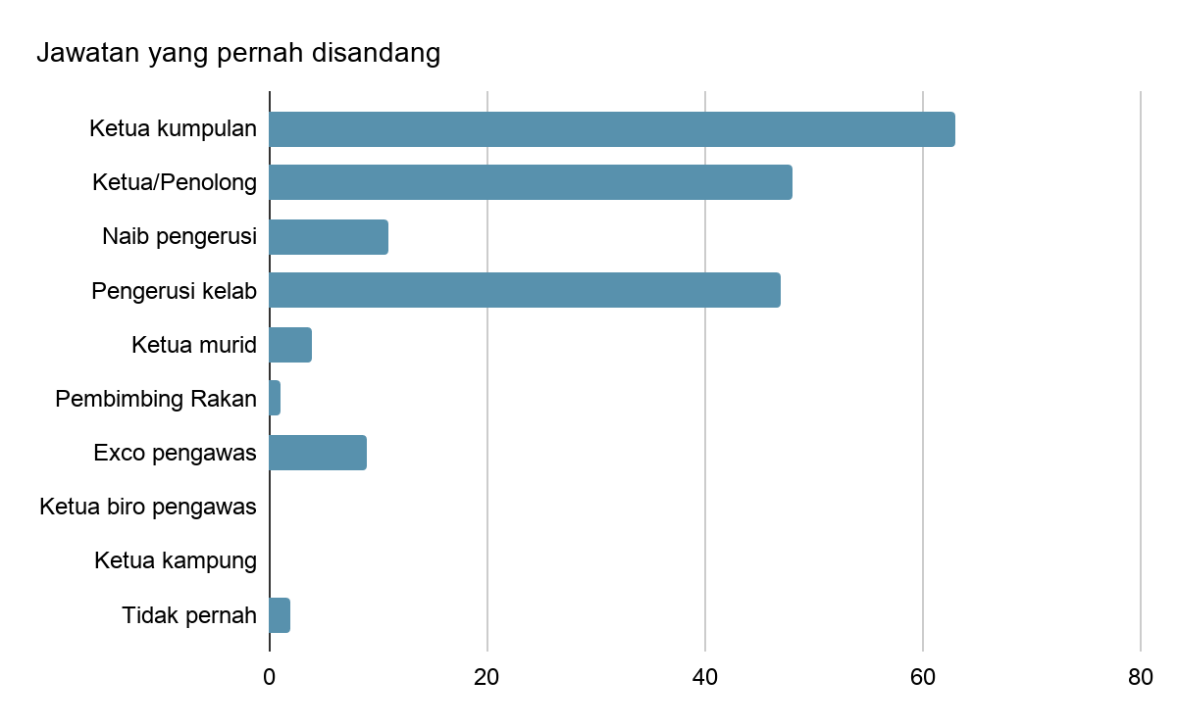
Rajah 5
Berdasarkan Rajah 5, kita dapat melihat dengan jelas bahawa jawatan yang paling banyak disandang adalah jawatan ketua kumpulan dengan 63 undian (63%) daripada responden. Jawatan kedua tertinggi adalah ketua atau penolong ketua kelas iaitu seramai 48 responden (48%). Seterusnya, jawatan pengerusi kelab mendapat jawapan daripada 47 responden yang mempunyai kurang 1 jawapan daripada penolong ketua kelas. Naib pengerusi, Exco pengawas dan ketua murid masing-masing mempunyai sebanyak 11, 9 dan 4 jawapan. Terdapat sebanyak 4 orang yang tidak pernah menyandang sebarang jawatan. Pembimbing rakan sebaya merupakan jawatan yang kurang disandang oleh responden kerana hanya terdapat 1 jawapan. Menurut Rajah 5, tiada seorang dari kalangan responden yang pernah menyandang jawatan ketua biro pengawas dan ketua kampung.

7.2 Ciri-ciri pemimpin beretika
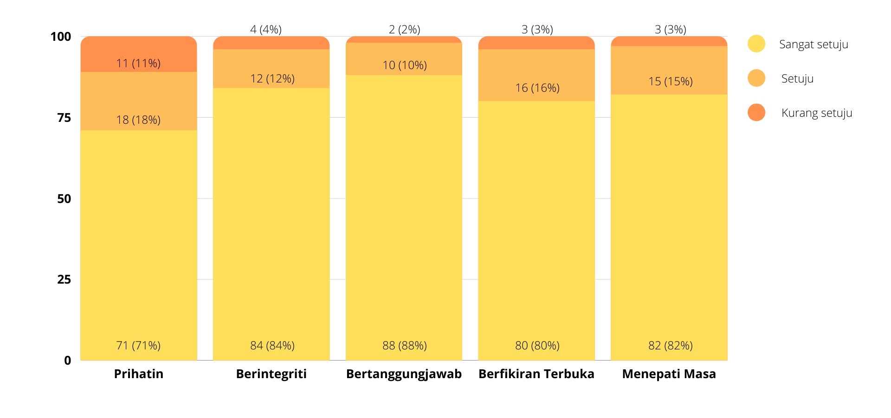
Rajah 6
Rajah 6 dirujuk, bagi ciri prihatin hasil kajian mendapati bahawa seramai 67 responden (67%) amat bersetuju dan menyokong bahawa seseorang individu yang menggalas tugasan seorang pemimpin itu seharusnya memiliki sifat keprihatinan. Bagi mereka, sifat keprihatinan itu adalah unsur asas yang perlu hadir dalam diri seseorang pemimpin. Manakala 18 responden (18%) hanya bersetuju bahawa seorang pemimpin itu perlulah bersikap prihatin dan 11 responden (11%) yang selebihnya bersikap neutral kerana mereka beranggapan bahawa ciri keprihatinan bukanlah salah satu ciri yang penting yang dicari dalam seseorang pemimpin.
Seramai 84 orang dari 100 orang responden (84%) merasakan bahawa seorang pemimpin itu seharusnya berintegriti dalam melaksanakan sebarang tugasan. Menurut Kamus Dewan Bahasa dan Pustaka, integriti membawa makna kejujuran atau amanah. Seorang pemimpin dianggap berintegriti apabila tidak melibatkan dirinya dalam sebarang aktiviti penyelewengan dan berusaha untuk menjaga nama baik organisasi dan pertubuhan yang berada di bawah pengawasannya. Hasil kajian turut mendapati seramai 12 orang responden (12%) bersetuju bahawa seseorang pemimpin yang beretika seharusnya menjiwai ciri integriti kerana ciri tersebut adalah refleksi kepada keperibadian seseorang itu. Menurut bekas Menteri Perdagangan Antarabangsa dan Industri, Tan Sri Rafidah Aziz pernah berkata “Jujur dan berintegriti adalah dua sifat utama yang dapat menjadikan seseorang itu pemimpin yang baik” semasa beliau menghadiri persidangan menginspirasikan pemimpin masa depan anjuran Dewan Perniagaan Wanita Pulau Pinang (PWCC) pada 30 Mac tahun lepas. Seramai 4 orang (4%) pula berpendapat bahawa ciri integriti adalah suatu ciri yang tidak signifikan dalam seorang pemimpin yang beretika.
Hasil daripada kajian yang dijalankan mendapati majoriti responden iaitu seramai 88 orang (88%) berpendapat bahawa seorang pemimpin yang beretika itu perlulah bertanggungjawab dalam melaksanakan tugasannya. Manakala 10 orang responden (10%) yang lain juga bersetuju bahawa sifat bertanggungjawab itu seharusnya ada pada seorang yang bergelar ketua atau pemimpin. Contoh pemimpin yang bertanggungjawab adalah pemimpin yang tidak memilih kasih, amanah dan jujur dalam menjalankan tugasan dan sentiasa menegakkan kebenaran. Pemimpin yang bertanggungjawab juga seharusnya menjaga kebajikan orang bawahannya supaya tidak terjerumus ke dalam kancah kebejatan moral. Seramai dua orang responden (2%) bersikap neutral dengan ciri bertanggungjawab sebagai ciri utama yang harus ada pada seorang pemimpin.
Di samping itu, seseorang individu yang menggalas jawatan sebagai seorang pemimpin juga perlulah berfikiran terbuka. Pada era globalisasi ini, pertukaran ilmu dan maklumat amatlah digalakkan bagi melahirkan generasi yang bijak pandai. 80 orang responden (80 %) amat bersetuju dengan kenyataan seorang pemimpin seharusnya mempunyai ciri berfikiran terbuka. Hasil kajian juga mendapati 16 orang individu (16 %) turut bersetuju dengan kenyataan tersebut. Dalam konteks ini, majoriti responden berpendapat bahawa pemimpin yang berfikiran terbuka adalah ciri pemimpin yang beretika. Oleh itu, dengan mengamalkan sifat berfikiran terbuka ini komunikasi dua hala juga dapat diwujudkan dalam kalangan pemimpin dan juga orang bawahannya. Kaedah pemikiran secara kritis juga dapat dipraktikkan oleh pemimpin tempatan sekiranya beliau sedia menerima teguran, cadangan dan pandangan yang disandarkan kepada beliau. Segelintir responden iaitu seramai 3 individu (3%) berpendapat neutral dengan adanya pemimpin yang berfikiran terbuka.
Seterusnya, seorang pemimpin seharusnya menepati masa. Orang-orang terdahulu sering berkata masa itu emas, hal ini kerana harga waktu itu amatlah bernilai. Sebagai seorang pemimpin, mereka tidak seharusnya melengahkan masa dengan melakukan aktiviti tidak bermoral kerana perkara itu hanya akan membawa keburukan baik kepada diri mereka sendiri mahupun organisasi atau pertubuhan yang berada di bawah pengawasannya. Berdasarkan Rajah 6, seramai 82 orang responden (82%) yang berpendapat bahawa seseorang individu bergelar pemimpin itu seharusnya menghormati dan menepati masa. Budaya melengahkan masa di Malaysia ini seharusnya dibanteras kerana perkara ini amat merugikan peluang sesebuah organisasi untuk maju ke hadapan. Menurut mantan Perdana Menteri Malaysia ketujuh, Tun Dr. Mahathir Mohamad menyarankan warga tanah air untuk mencontohi rakyat negara matahari terbit, iaitu Jepun dalam pelbagai aspek terutamanya dalam etika pekerjaan. Antara etika yang boleh dicontohi adalah dengan menepati waktu (Lee, 2018). Manakala hanya 15 orang responden (15%) bersetuju dan baki 3 orang responden (3%) yang lain bersikap neutral terhadap ciri ini.
Di samping ciri-ciri yang telah disebutkan di atas, berikut turut merupakan ciri-ciri lain yang perlu ada pada seorang pemimpin. Seorang pemimpin yang beretika seharusnya mencerminkan pelbagai ciri kepimpinan dan tidak termaktub kepada beberapa ciri-ciri utama sahaja.
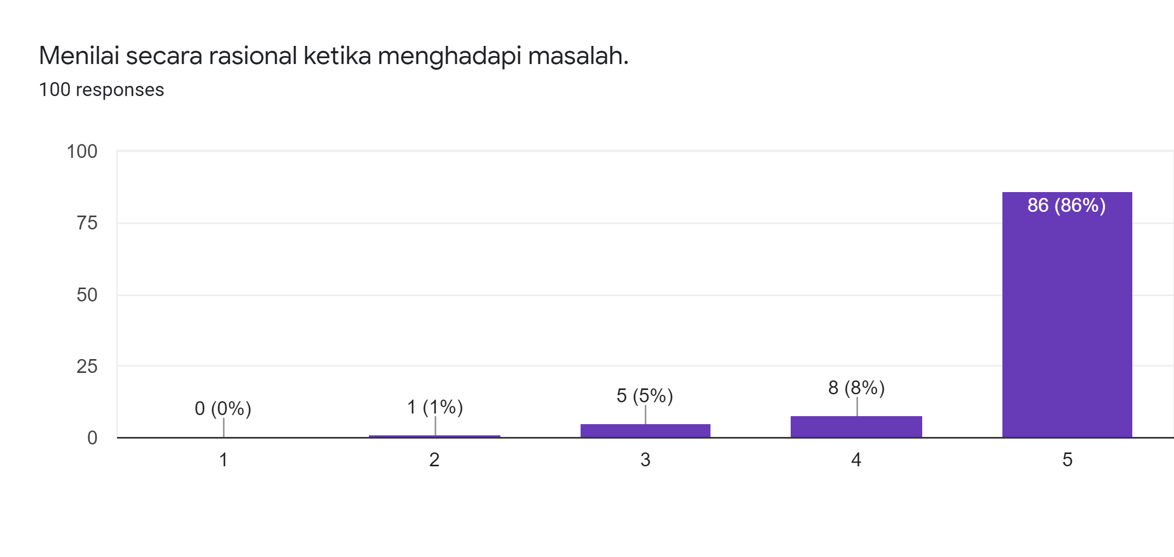
Rajah 7
Selain daripada ciri-ciri utama di atas, kami membuat pandangan pada adakah seorang pemimpin berupaya untuk menilai secara rasional ketika menghadapi masalah? Hal ini demikian kerana seseorang tidak seharusnya beremosi dalam mengatasi sesuatu masalah terutamanya sebagai seorang pemimpin yang beretika. Dalam soal selidik ini, seramai 86 orang responden (86%) sangat bersetuju bahawa seorang pemimpin seharusnya mampu menilai secara rasional ketika menghadapi masalah manakala 8 orang responden (8%) bersetuju terhadap ciri ini dan baki 5 orang responden (5%) memberi pandangan neutral dan akhir sekali terdapat seorang responden (1%) yang kurang bersetuju bahawa seorang pemimpin haruslah menilai secara rasional ketika menghadapi masalah. Sebagai tunjang utama sesebuah organisasi, seorang pemimpin seharusnya mempunyai minda yang kental dan mempunyai kebolehan untuk menilai sesuatu perkara itu dengan pandangan yang terbuka atau secara rasional. Individu yang bersikap rasional amat dipandang tinggi oleh masyarakat sejagat kerana pada pandangan umum, golongan ini dianggap sebagai golongan intelektual yang dapat membezakan fakta dengan pandangan emosi.
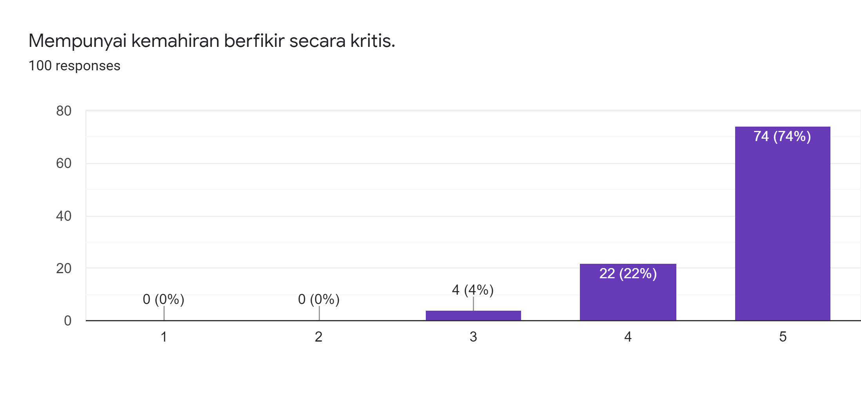
Rajah 8
Di samping itu, seorang pemimpin perlulah mempunyai ciri kemahiran berfikir secara kritis. Hal ini kerana, pemikiran yang kritis mampu memberi solusi yang kreatif kepada setiap permasalahan yang dihadapi. Berdasarkan rajah 8, seramai 74 responden (74%) sangat bersetuju bahawa kemahiran berfikir secara kritis adalah salah satu ciri seorang pemimpin yang beretika manakala 22 responden (22%) pula hanya bersetuju dengan kenyataan ini. Terdapat empat responden yang memilih skala tiga yang membawa maksud ragu-ragu atau berfikiran neutral iaitu hanya pada kadar 50%. Tiada responden yang memilih nilai satu dan dua. Kemahiran berfikir secara kritis ini sememangnya akan melahirkan seorang pemimpin yang beretika. Dalam alam pekerjaan, kemahiran ini akan diguna pakai secara meluas dalam mengatasi konflik-konflik dalaman di pejabat dan juga dalam bidang pernyelesaian masalah. Golongan muda seharusnya mempersiapkan diri mereka dengan kemahiran ini untuk memacu perkembangan negara pada masa hadapan seiring dengan negara-negara maju yang lain. Mutu kepemimpinan seseorang juga akan melonjak naik kerana ciri kemahiran berfikir secara kritis membenarkan mereka untuk melihat suatu perkara itu dari lensa pandangan yang pelbagai.

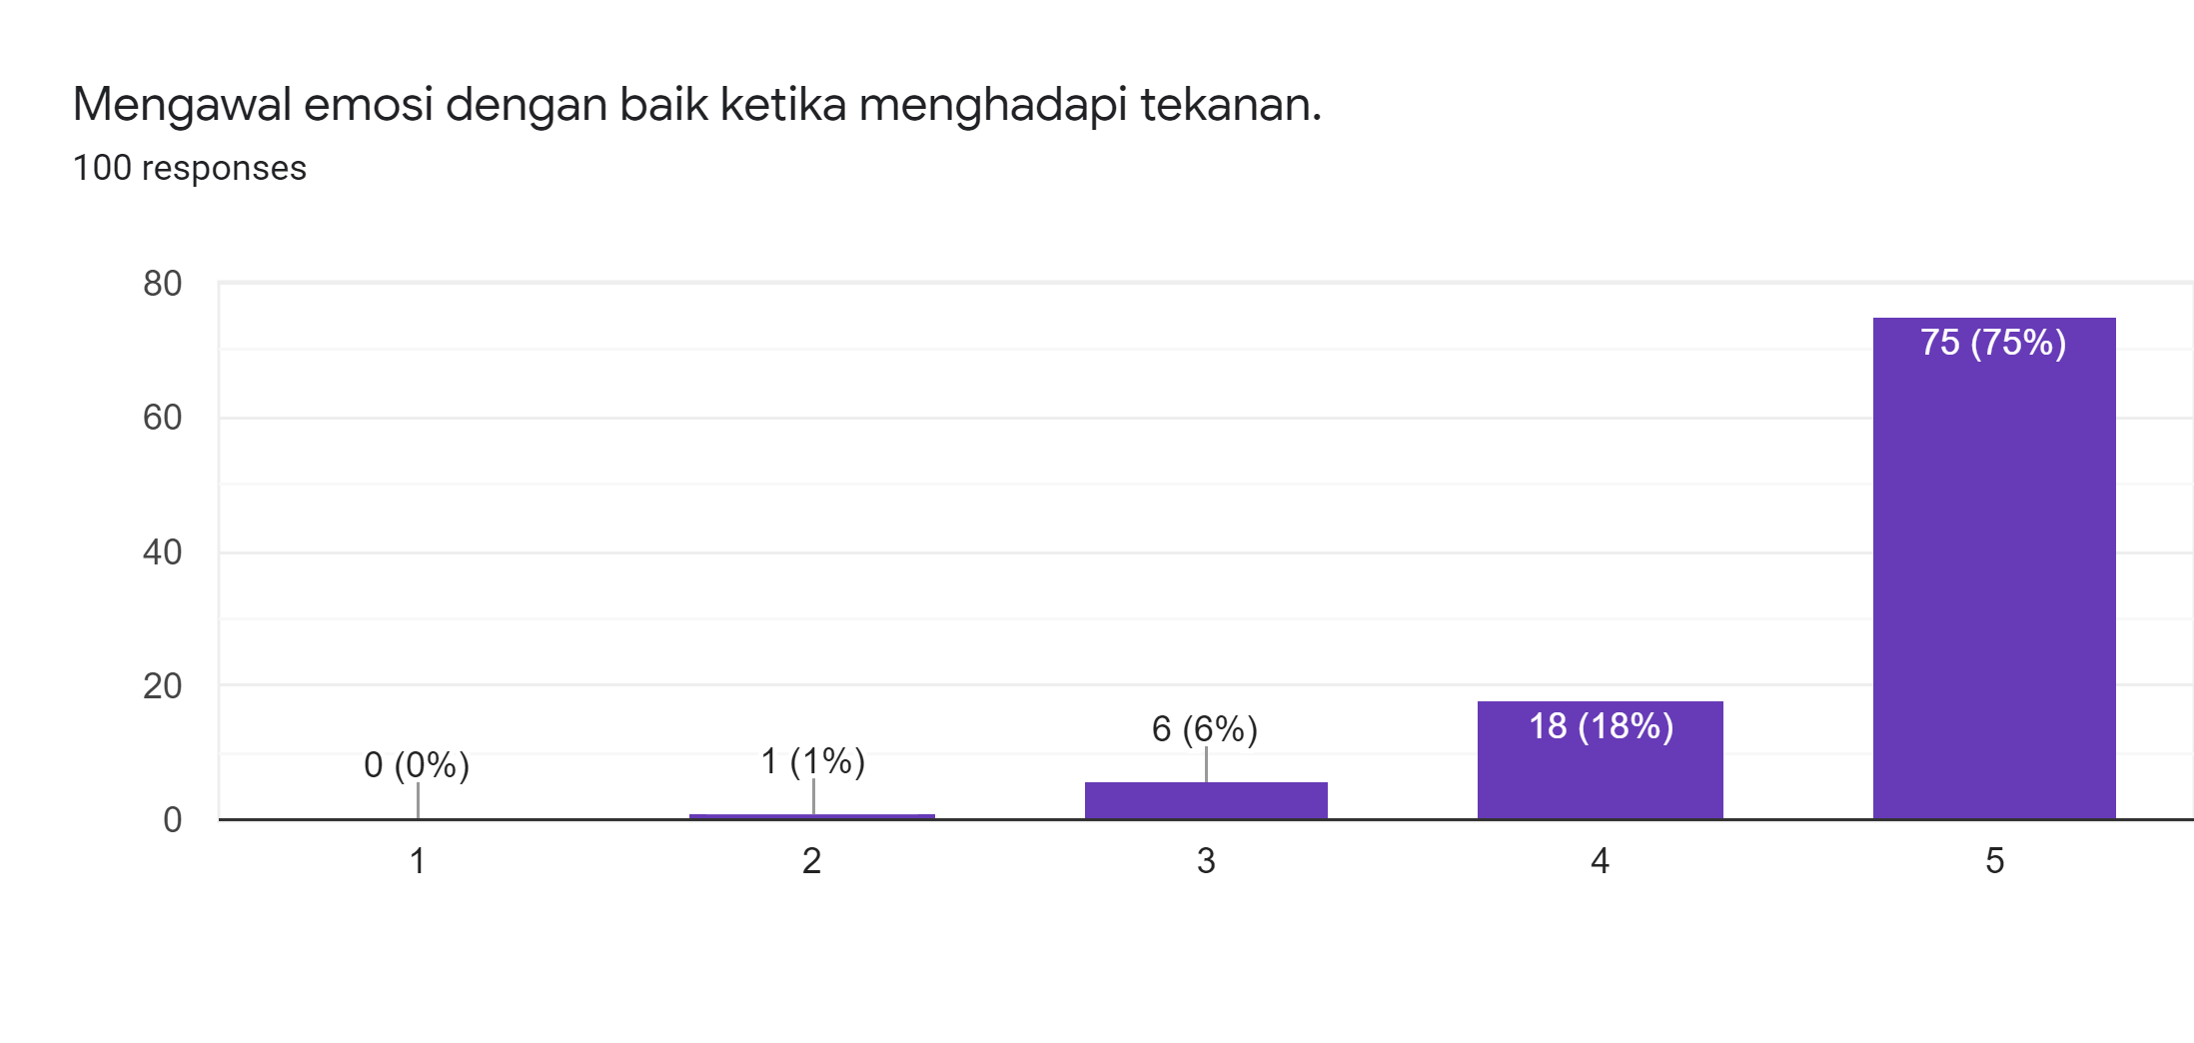
Rajah 9
Selain itu, melalui soal selidik yang telah dilakukan, kami mendapati bahawa majoriti responden bersetuju dengan pernyataan bahawa seorang pemimpin perlu mengawal emosinya dengan baik ketika berhadapan dengan masalah. Seorang pemimpin seharusnya mampu membuat keputusan yang bijak dan rasional tanpa mengikut emosi dan perasaan sendiri pada bila-bila masa terutamanya ketika di dalam situasi yang genting. Berdasarkan Rajah 9 yang dipaparkan di atas, sebanyak 75% atau 75 individu sangat bersetuju dengan pernyataan ini manakala 18% lagi bersetuju dengan pernyataan ini. Jumlah peratusan bagi responden yang menganggap kenyataan ini sebagai neutral hanyalah 6% dan bagi yang tidak bersetuju peratusannya sekadar 1%. Kawalan emosi yang cekap adalah kunci kepada kejayaan dalam memimpin. Hal ini kerana emosi merupakan unsur diri yang kadang kala tidak mampu dikawal oleh akal fikiran. Seorang pemimpin haruslah cekap mengurus dan mengawal emosi mereka terutamanya semasa membuat keputusan yang melibatkan pelbagai pihak. Ramai yang mempercayai bahawa emosi hanya mampu dikawal dengan baik oleh pihak lelaki, namun, kenyataannya tanpa mengira jantina, sesiapapun mampu mengawal emosi mereka jika mereka bijak mengasingkannya dari hal personal dan hal kerja. Pemimpin yang handal akan mampu mengasingkan segala emosi yang dapat menghalangnya dari membuat keputusan yang betul bagi naungannya serta dirinya sendiri.

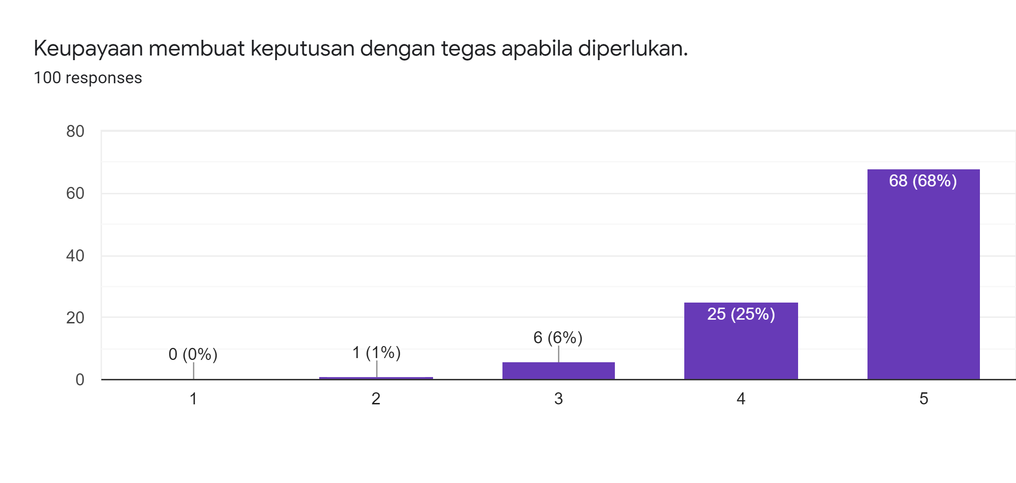
Rajah 10
Di samping itu, berdasarkan soal selidik, terdapat pilihan keupayaan membuat keputusan dengan tegas apabila diperlukan. Hal ini membawa maksud apabila sesebuah organisasi dalam kebuntuan untuk membuat keputusan, seorang pemimpin hendaklah bertindak agar keputusan dibuat dengan baik. Berdasarkan respons yang diberikan, seramai 68 responden (68%) sangat bersetuju dengan kriteria ini, manakala 25 responden (25%) hanya pada skala bersetuju. Terdapat 6 responden (6%) yang memilih skala 3dan seorang responden yang tidak bersetuju.

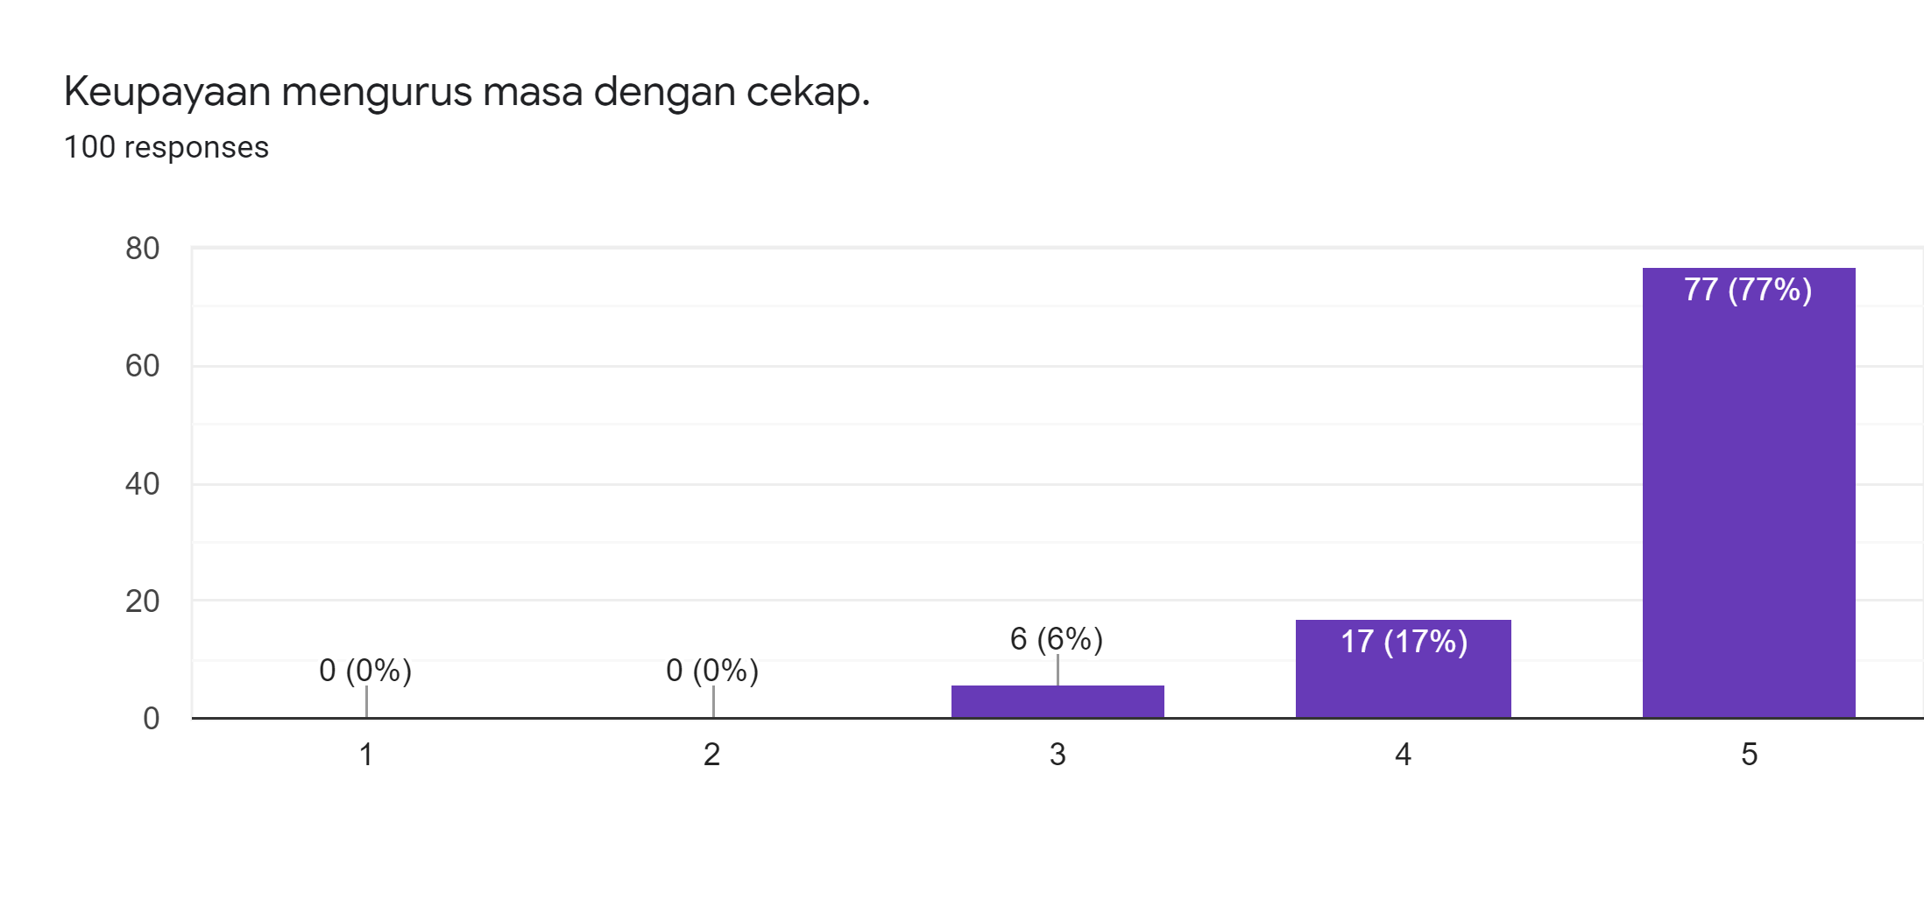
Rajah 11
Sementara itu, pengurusan masa yang cekap juga sangat penting dan perlu diterapkan dalam diri seorang pemimpin. Pengurusan masa yang cekap merupakan kunci di dalam memimpin sekumpulan manusia. Menerusi soal selidik yang telah dilakukan, Rajah 11 merupakan keputusan yang diperoleh pihak kami berdasarkan sejauh mana para responden bersetuju dengan pernyataan bahawa seorang pemimpin perlulah mempunyai keupayaan mengurus masa yang cekap. Berdasarkan Rajah 11, sebanyak 77% responden sangat bersetuju dengan pernyataan ini dan 17% bersetuju serta 6% merasakan bahawa pernyataan ini sebagai neutral. Berdasarkan rajah ini juga, dapat dilihat bahawa tiada satu responden pun yang tidak bersetuju dengan kenyataan yang diberikan. Hal ini menunjukkan bahawa pengurusan masa yang cekap merupakan satu kualiti yang amat berharga yang perlu diterapkan di dalam diri seorang pemimpin. Masa itu emas dan tiada sesiapa mahu kehilangan emas dan demi mengelakkan emas tersebut hilang, pengurusan dan penjagaannya adalah satu-satunya cara yang boleh diamalkan bagi menghalangnya hilang dari genggaman kita. Jadi, pengurusan masa yang baik juga merupakan kunci bagi memimpin orang lain.

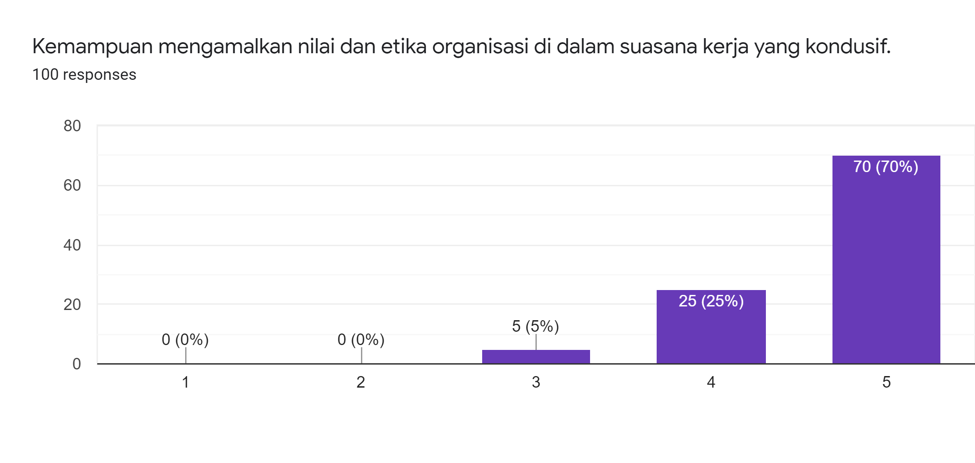
Rajah 12
Rajah 12 dirujuk, hasil soal selidik mendapati 70 daripada 100 responden (70%) sangat bersetuju pada idea seorang pemimpin yang beretika akan mempunyai kemampuan untuk mengamalkan nilai dan etika organisasi di dalam suasana kerja yang kondusif. Hal ini mungkin terjadi kerana responden-responden ini sudah mempunyai pengalaman sebagai ahli satu organisasi yang dipimpin oleh seorang yang mempunyai kemampuan untuk mengamalkan nilai dan etika organisasi. Responden-responden ini juga berpendapat bahawa organisasi tersebut berjaya membuat banyak perkara di bawah pimpinan individu yang difikirkan. Walau bagaimanapun, terdapat 25 responden (25%) yang hanya bersetuju bahawa seorang pemimpin yang beretika akan mempunyai kemampuan untuk mengamalkan nilai dan etika organisasi. Hal ini mungkin ini disebabkan, oleh satu kejadian di mana responden berpendapat organisasi yang diwakili mempunyai pemimpin yang mengamalkan nilai dan etika organisasi, tetapi organisasi itu tidak ada hasil yang berjaya. Selain daripada itu, ada 5 responden (5%) yang berpendapat bahawa seorang pemimpin yang beretika mungkin tidak perlu mengamalkan nilai dan etika organisasi. Hal ini mungkin terjadi kerana, responden-responden ini pernah mewakili satu organisasi atau pernah dipimpin oleh seorang individu yang tidak mengamalkan nilai dan etika organisasi. Responden-responden ini juga berpendapat bahawa individu tersebut berjaya memimpin dia atau organisasi tersebut dengan mudah. Akhirnya, ada banyak responden yang menjawab soal selidik ini, tetapi tidak ada satu individu yang tidak bersetuju bahawa satu pemimpin yang beretika akan mempunyai kemampuan untuk mengamalkan nilai dan etika organisasi di dalam suasana kerja yang kondusif.
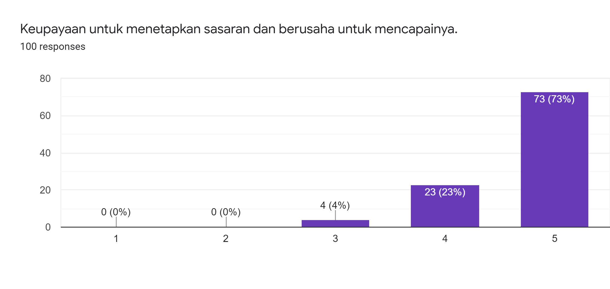
Rajah 13
Ciri keupayaan untuk menetapkan sasaran dan berusaha untuk mencapainya dapat dikriteriakan sebagai ciri pemimpin beretika. Sasaran hidup adalah suatu impian yang kita mahukan untuk terjadi atau tercapai dalam kehidupan kita. Matlamat ini samada berkisar kepada pencapaian terhadap sesuatu yang tak melibatkan soal kewangan dan yang melibatkan soal kewangan.Walaubagaimana pun untuk mencapai sesuatu matlamat, usaha yang gigih tanpa putus asa sangat-sangat diperlukan sebagai proses nak mencapai. Dengan berdasarkan rajah 13, seramai 73 responden (73%) yang juga merupakan majoriti sangat bersetuju dengan ciri tersebut. Manakala 23 responden (23%) hanya bersetuju dengan nilai ini. Terdapat juga 4 responden (4%) yang memilih skala tiga yang boleh membawa erti mereka setuju dan juga tidak setuju. Respons yang didapati mungkin kerana seorang pemimpin yang menetap sasaran lebih digemari individu lain kerana sikap positif dan bersemangat untuk mencapai sasaran tersebut merupakan atribut yang dapat meningkat kan prestasi sesebuah organisasi.
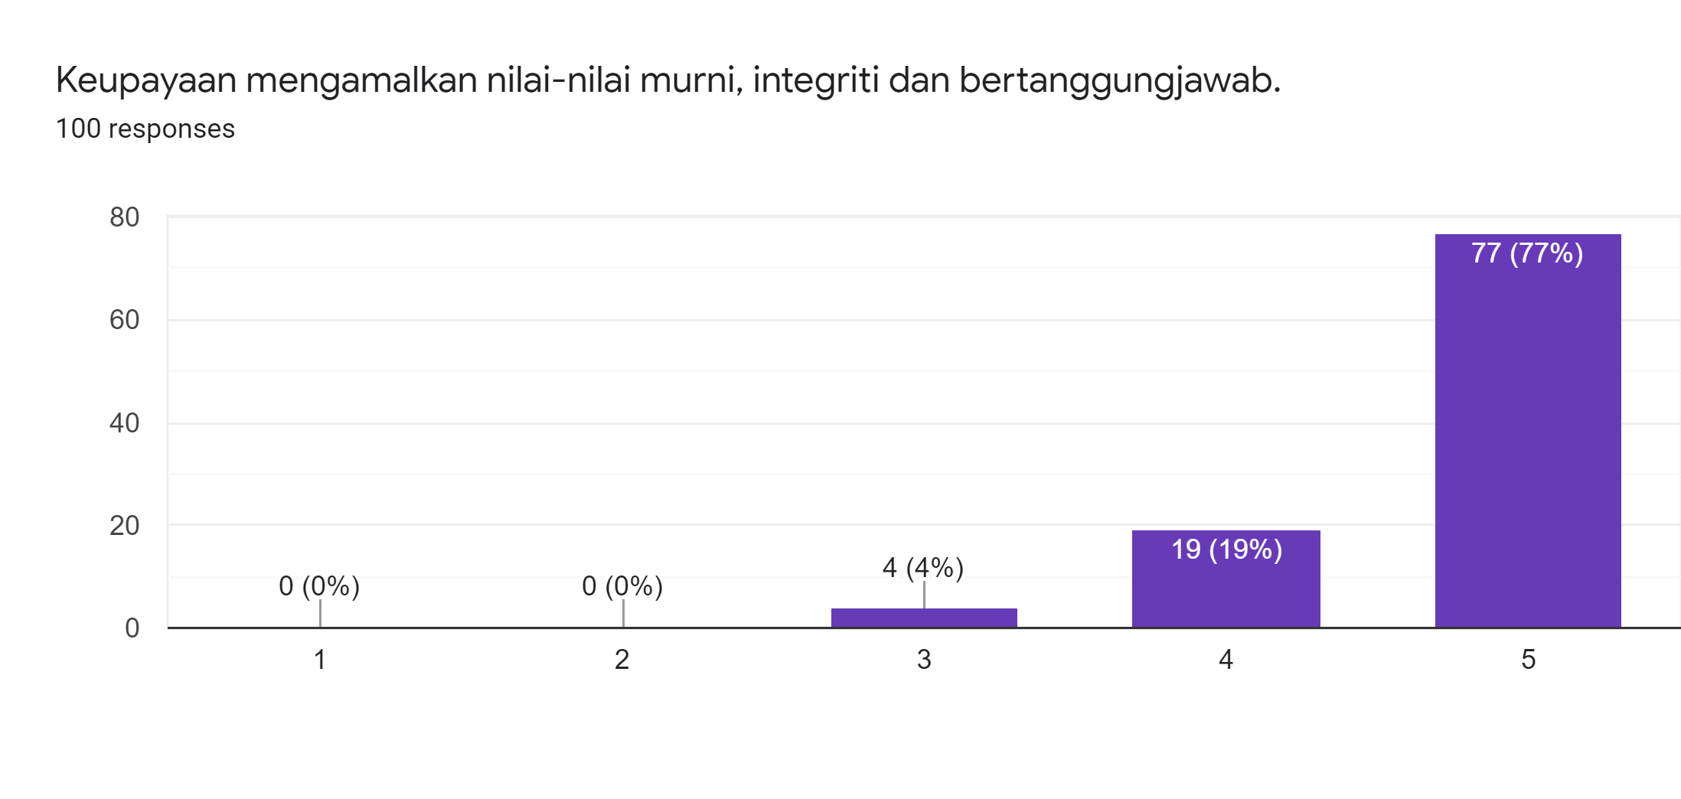
Rajah 14
Berdasarkan Rajah 14 di atas dapat disimpulkan bahawa keupayaan mengamalkan nilai-nilai murni seperti nilai integriti dan bertanggungjawab merupakan salah satu ciri seorang pemimpin yang beretika. Hal ini kerana, dalam soal selidik tersebut 77 daripada 100 responden (77%) sangat bersetuju dengan idea tersebut. Manakala, 4 responden (4%) berpendapat bahawa pengamalan nilai-nilai murni, integriti dan tanggungjawab seseorang bukanlah ciri signifikan seorang pemimpin yang beretika. Hal ini mungkin kerana, responden-responden ini mempunyai pengalaman dengan seorang pemimpin yang tidak mempraktikan segala amalan tersebut. Responden-responden ini mungkin juga pernah dipimpin oleh seorang yang tidak memiliki semua ciri-ciri tersebut. Walaupun, ciri-ciri ini tiada dalam sanubari pemimpin yang mereka idamkan, sebagai seorang pemimpin seharusnya mempunyai strategi untuk memimpin mereka dalam perkara tersebut. Terdapat juga 19 responden (19%) yang hanya bersetuju dengan idea tersebut.Walaupun terdapat ramai responden yang menjawab soal selidik ini, tiada satu individu pun yang tidak bersetuju bahawa seorang pemimpin yang beretika seharusnya mempunyai keupayaan mengamalkan nilai-nilai murni, integriti dan bertanggungjawab.

7.3 Langkah-langkah menjadi seorang yang beretika
Dengan pemimpin yang beretika, bangsa Malaysia akan mempunyai identiti yang unik dan dapat dicontohi oleh seluruh dunia. Kita sedang menjalankan berbagai usaha untuk membina negara maju yang dipimpin oleh individu yang beretika. Sebagai negara yang berbilang kaum, kita boleh menjalankan beberapa usaha bagi menjadikan sendiri seorang yang beretika demi negara kita mahupun bangsa kita.
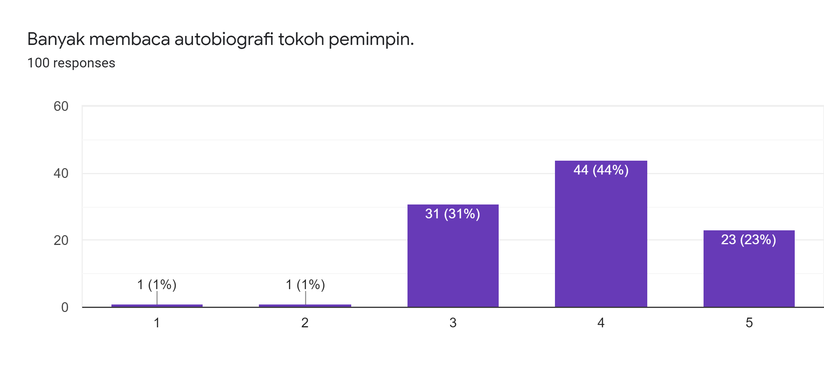
Rajah 15
Dengan membaca autobiografi tokoh pemimpin seperti Barack Obama, Tun Dr Mahathir dan sebagainya, seseorang individu mampu meneladani jelajah sikap dan pemikiran yang maju dari tokoh yang dibaca, menghargai nilai-nilai kehidupan, menjadikan tokoh tersebut sebagai motivasi untuk diri sendiri dan melihat sisi kelebihan dan kekurangan dari tokoh tersebut. Bolehlah kita simpulkan bahawa banyak manfaat yang dapat diperoleh melalui pembacaan tentang buku perjalanan hidup tokoh pemimpin. Berdasarkan Rajah 15, seramai 67 orang responden memberi pandangan setuju terhadap langkah tersebut manakala 31 orang responden memberi pandangan neutral terhadap pembacaan autobiografi membantu untuk menjadi seorang yang beretika. Namun demikian, terdapat 2 orang yang memberi pandangan tidak setuju atas langkah ini mungkin disebabkan bukan setiap orang mempunyai wang untuk membeli buku autobiografi tokoh pemimpin kerana harganya bukanlah murah untuk ditanggung oleh orang ramai.
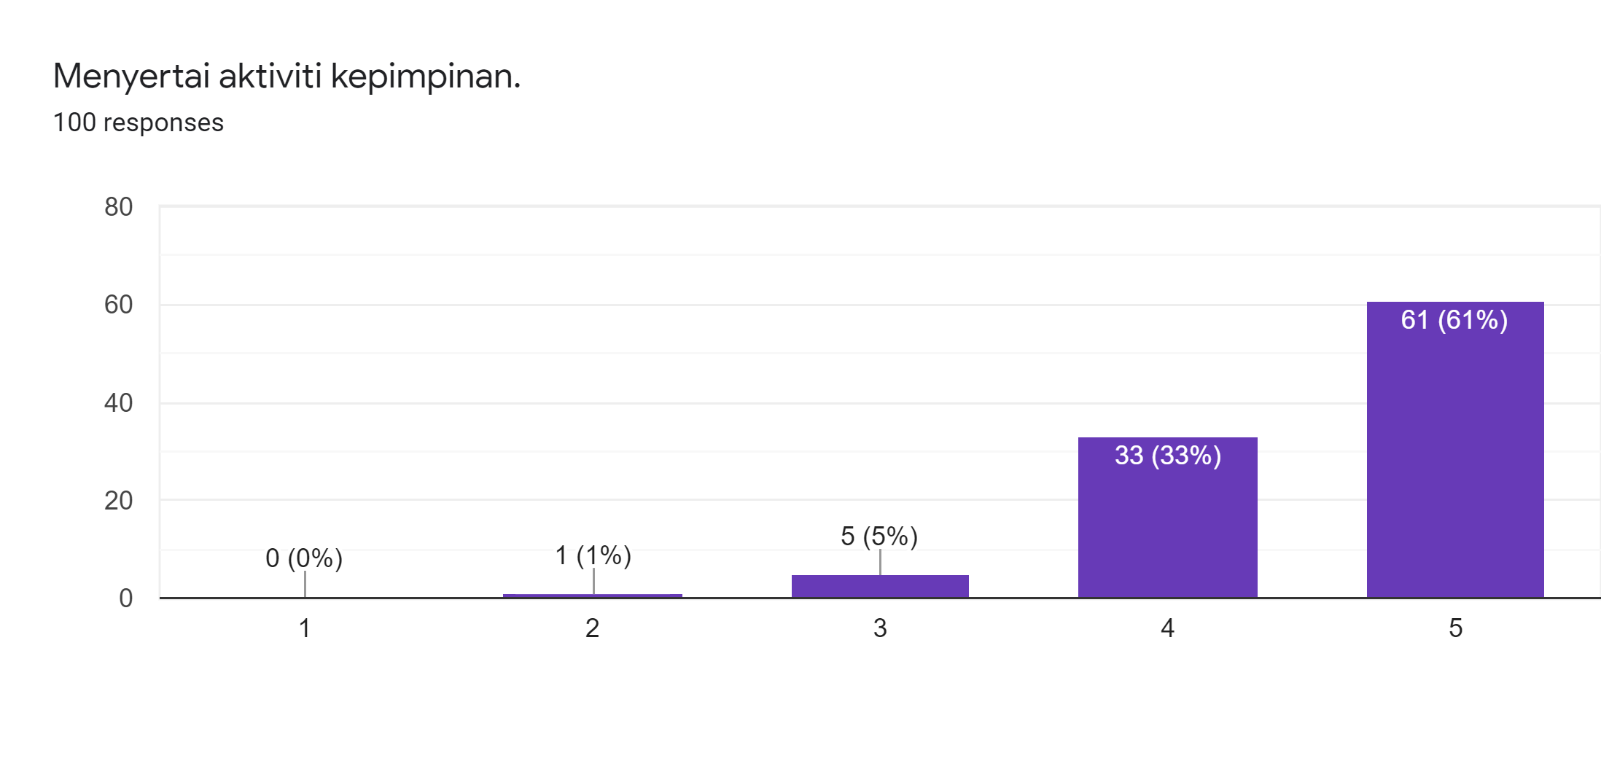 Rajah 16
Penglibatan pelajar dalam aktiviti kepimpinan di institusi pengajian tinggi seperti aktiviti kokurikulum, TEDX serta AIESEC sangat digalak supaya mereka dapat menimba pengalaman sebagai pemimpin yang disegani pada masa hadapan serta belajar bekerjasama dengan berpersatuan, mengurus akaun kelab dan sebagainya. Aktiviti sebegini dapat membantu seseorang untuk bergaul dengan orang yang berbilang kaum serta menguasai kecekapan dalam kepimpinan. Dalam soal selidik ini, seramai 61 responden sangat setuju terhadap penyertaan aktiviti kepimpinan membantu untuk menjadi seorang yang beretika manakala 33 orang memberi pandangan setuju terhadap usaha ini. Terdapat juga 5 responden yang bersifat neutral terhadap langkah tersebut dan hanya seorang yang kurang setuju bahawa cara ini efisien dalam pembangunan etika seseorang.
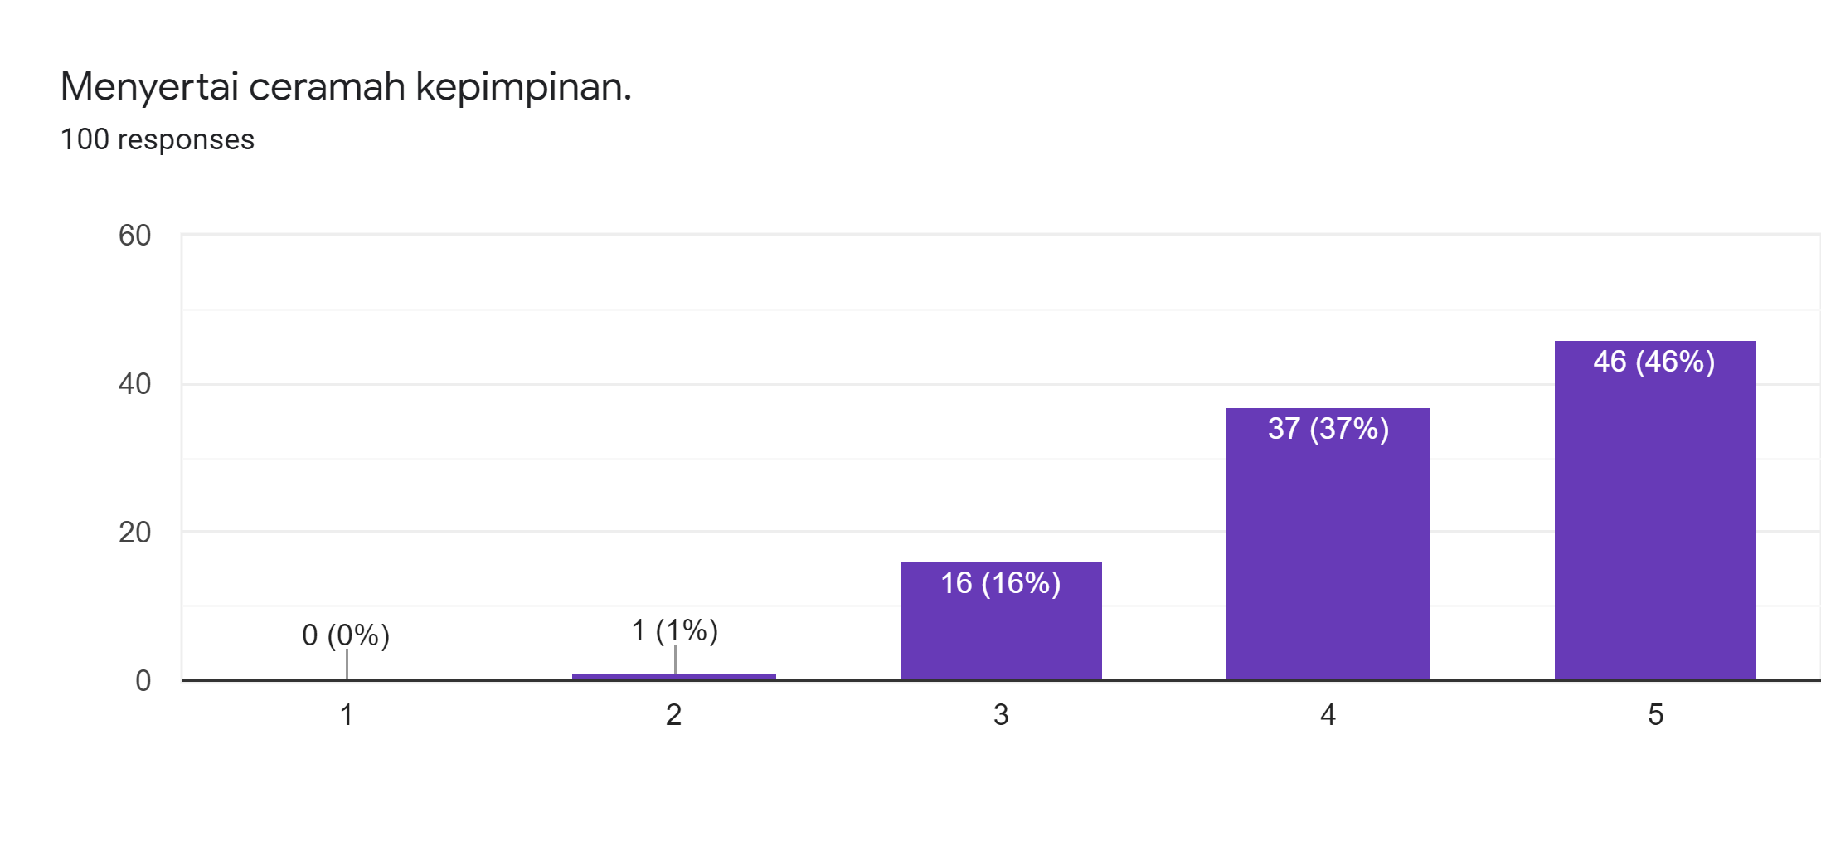 Rajah 17
Secara umumnya, banyak ceramah kepimpinan yang sebegini diadakan secara percuma dan terbuka kepada sesiapa yang hendak menyertai. Dengan ini, kita dapat mempelajari sifat, etika dan juga cara hidup seseorang pemimpin melalui konteks ceramah yang diberi olehnya. Selain itu, semangat kepimpinan dapat dipupuk dan digalakkan melalui aktiviti ini. Berdasarkan rajah 17, kita boleh simpulkan bahawa seramai 46 responden (46%) sangat setuju bahawa ceramah kepimpinan mampu membuka minda seseorang agar menjadi seorang yang beretika dalam kehidupan seharian. Seramai 37 responden memberi pandangan positif manakala 16 responden tidak mempunyai pandangan setuju atau tidak setuju atas langkah tersebut. Namun demikian, terdapat seorang responden yang tidak setuju atas penyertaan aktiviti ceramah yang diadakan oleh tokoh pemimpin membantu dalam pembentukan etika seseorang.
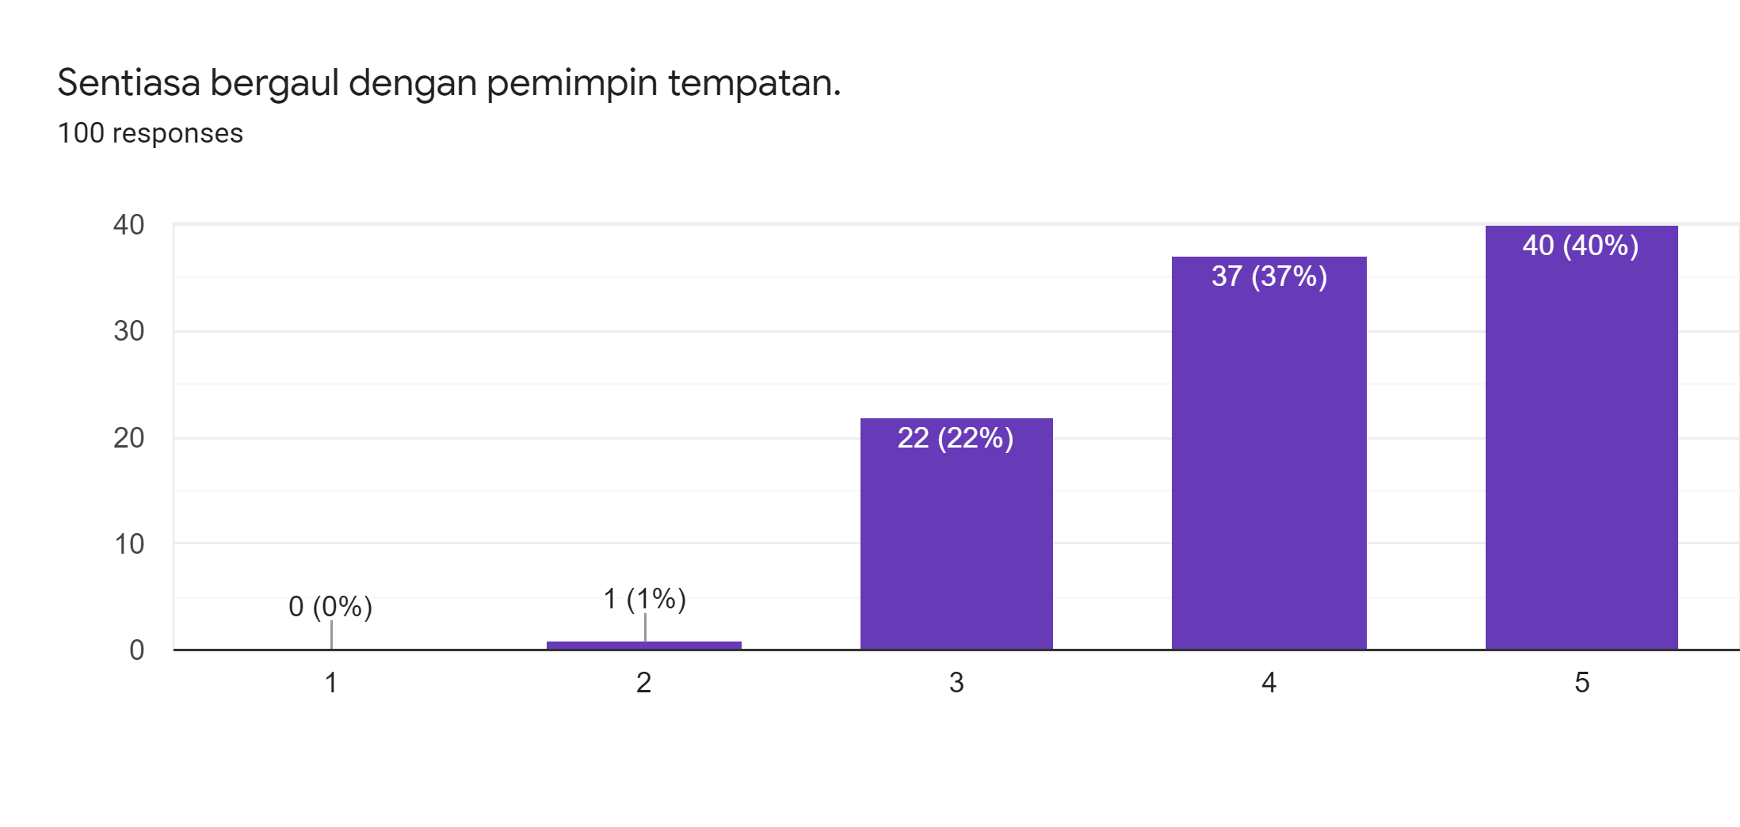
Rajah 18
Kemahiran komunikasi merupakan salah satu faktor penting dalam pembentukan seorang pemimpin yang beretika. Melalui pergaulan dengan pemimpin tempatan seperti ketua kampung, Ahli Dewan Undangan Negeri (ADUN) dan sebagainya, kita dapat memperolehi manfaat yang tidak dapat dipelajari dari sekolah mahupun buku seperti cara untuk mengatasi masalah secara rasional dan bijak, kemahiran berkomunikasi dan selain-lainnya. Namun, hal ini bukanlah mudah bagi seseorang untuk bertemu dengan seorang pemimpin pada bila-bila masa. Dapatlah kita kaji menurut rajah 18 bahawa hanya 40 responden memberi pandangan sangat setuju atas usaha ini dan sekadar 37 peratus iaitu 37 responden bersetuju atas pergaulan dengan pemimpin tempatan efektif bagi pembentukan etika seseorang. Namun, tidak dapat kita nafikan bahawa seseorang dapat mempelajari ilmu yang bernilai jika mempunyai peluang untuk bergaul dengan pemimpin tempatan. Menurut kajian di atas , terdapat 22 orang memberi pandangan neutral terhadap usaha tersebut dan hanya seorang yang kurang setuju bahawa pergaulan antara seseorang individu dengan pemimpin tempatan membantu untuk pembentukan etika seseorang untuk menjadi seorang pemimpin.
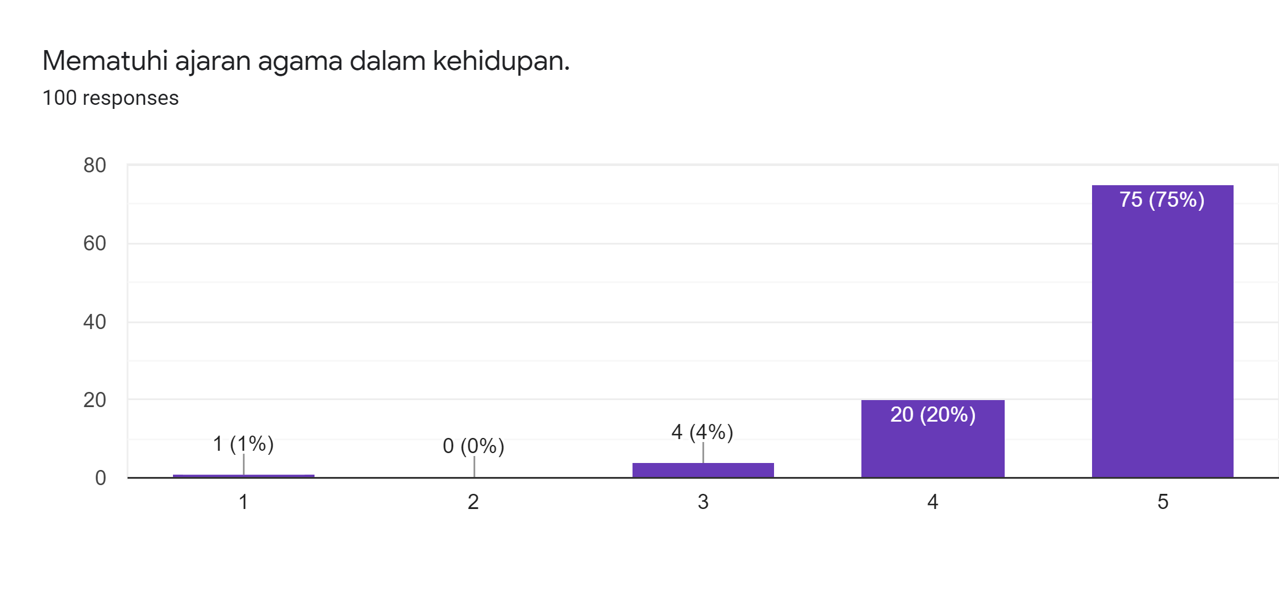
Rajah 19
Kepentingan beragama kepada setiap manusia ialah dapat menjadikan manusia berakhlak mulia. Agama mengajarkan manusia tentang nilai-nilai moral sebagai hasil pemikiran manusia untuk berfikir yang baik dan buruk. Kepentingan beragama kepada seseorang ialah pembentukan jiwa dan diri yang bersih. Hal ini demikian kerana membentuk jiwa dapat menjadikan seseorang manusia hidup dalam ketenangan dan mengatasi masalah dengan cekap dan rasional. Jiwa terbentuk dari bahan yang halus dari cahaya. Jiwa itu percampuran dari nafsu, akal dan angan-angan manusia. Menurut kajian di atas, sebanyak 75 peratus ataupun 75 responden memberi pandangan sangat setuju atas seseorang yang mematuhi ajaran agama dalam kehidupan akan menjadi seorang yang beretika.Selain daripada itu, 20 responden bersetuju bahawa langkah ini efektif bagi pembentukan etika seseorang. Namun demikian , terdapat 4 responden memandang neutral terhadap usaha ini dan terdapat 1 responden sangat tidak setuju atas ajaran agama membantu untuk pembentukan etika seseorang individu.
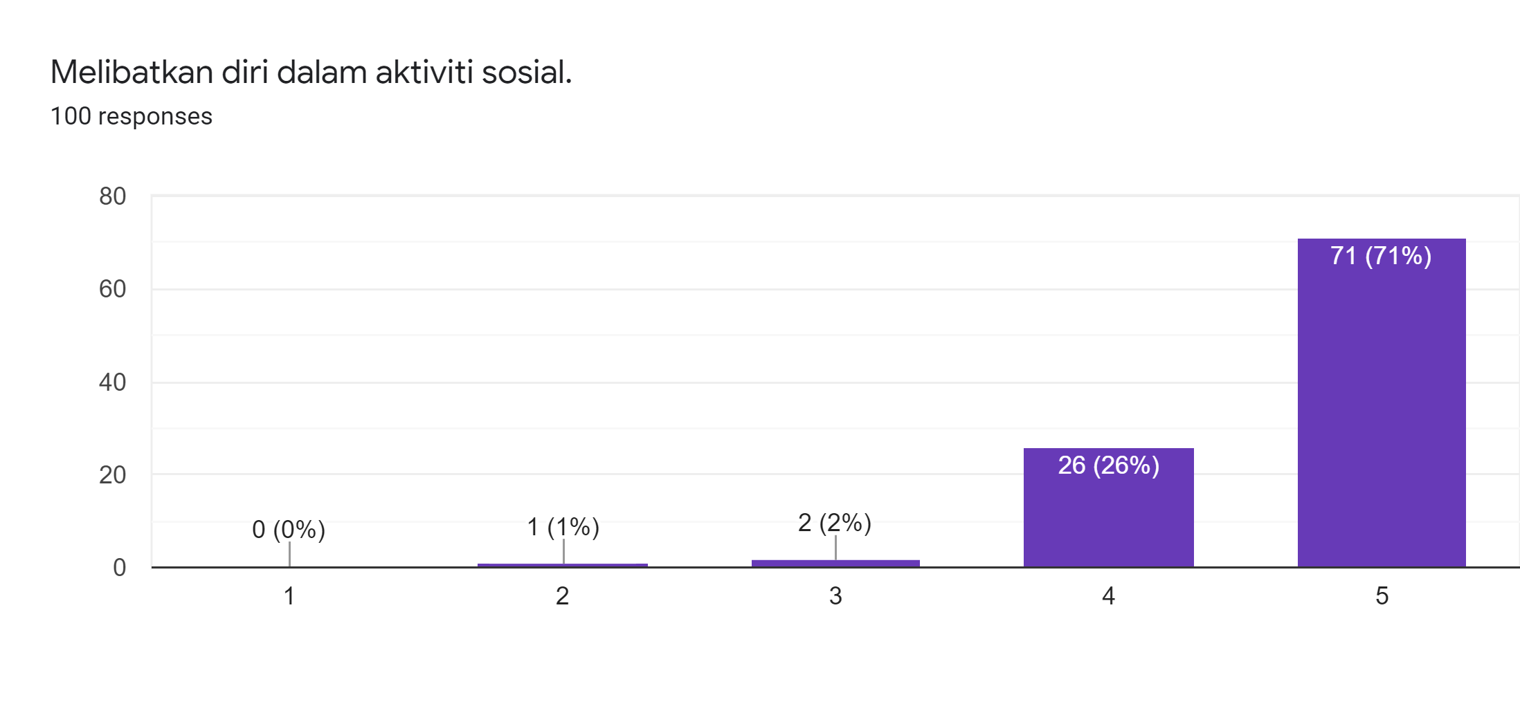
Rajah 20
Aktiviti sosial mempengaruhi kesihatan mental, tingkah laku menjaga kesihatan, kesihatan fizikal dan risiko kematian. Hal yang demikian, dapat memberikan faedah kesihatan kepada jiwa seseorang. Aktiviti sosial seperti kempen gotong-royong dan majlis rumah terbuka bukan sahaja membantu untuk menghubungi rakan baharu malah mampu memupuk semangat kepimpinan. Dengan cara ini, seseorang dapat berjumpa dengan orang yang mempunyai minat yang sama. Menurut soal selidik di atas, seramai 71 responden (71%) sangat setuju bahawa penglibatan seseorang individu dalam aktiviti sosial merupakan langkah yang efektif bagi membentuk etika kepimpinan seseorang individu. Seramai 26 responden (26%) berasa setuju atas langkah tersebut manakala 2 responden (2%) tidak mempunyai sebarang pandangan terhadap usaha ini. Namun, terdapat seorang (1%) yang kurang setuju bahawa melibatkan diri dalam aktiviti sosial merupakan sesuatu inisiatif yang efisien bagi membentuk etika seseorang.

7.4 Hubungan antara kepimpinan etika dengan kepuasan bekerja
Dalam bahagian ini, kumpulan kami membuat kajian terhadap adakah wujudnya hubungan antara kepimpinan beretika membantu dalam kepuasan kerja. Hasil kajian yang didapati oleh kumpulan kami adalah berdasarkan pada soal selidik yang dijawab oleh 100 responden secara telus.
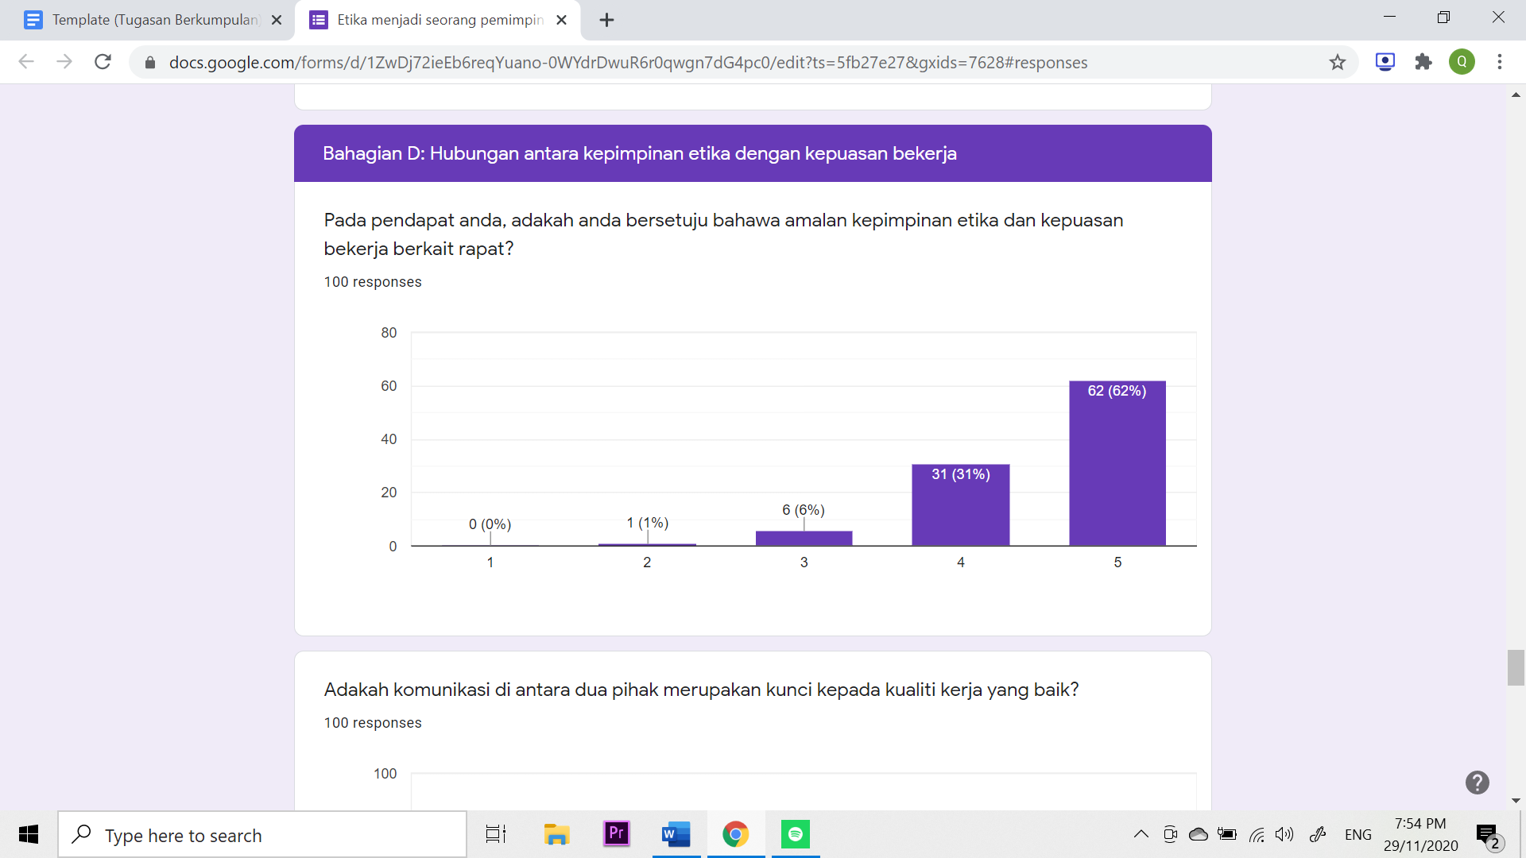

Rajah 21
Berdasarkan Rajah 21, hasil dari kajian ini mendapati bahawa seramai 62 individu daripada 100 orang responden (62%) amat bersetuju bahawa amalan kepimpinan etika dan kepuasan bekerja mempunyai hubungan yang saling berkait rapat. Manakala 31 orang responden (31%) yang selebihnya hanya bersetuju dan diikuti oleh 6 orang responden (6%) yang bersifat neutral terhadap persoalan yang dinyatakan. Hanya seorang responden sahaja (1%) yang meletakkan undiannya pada skala kedua yang bermaksud responden tersebut kurang bersetuju.

Kesimpulan yang boleh di buat melalui rajah ini adalah majoriti daripada responden yang menjawab soal selidik ini merasakan sifat kepimpinan seseorang itu mampu mempengaruhi persekitaran pekerjaan di samping menimbulkan kepuasan dalam melaksanakan tugasan. Menurut Timbalan Naib Canselor Universiti Kebangsaan Malaysia, Prof Datin Dr Noor Aziah Mohd Awal berkata persekitaran kerja yang kondusif akan memberi impak yang tinggi kepada produktiviti kerja (Asmahanim, 2015). Oleh itu, terbuktilah bahawa dengan adanya seorang pemimpin yang beretika, suasana pekerjaan yang kondusif dapat diwujudkan serta kepuasan bekerja juga dapat dicapai.

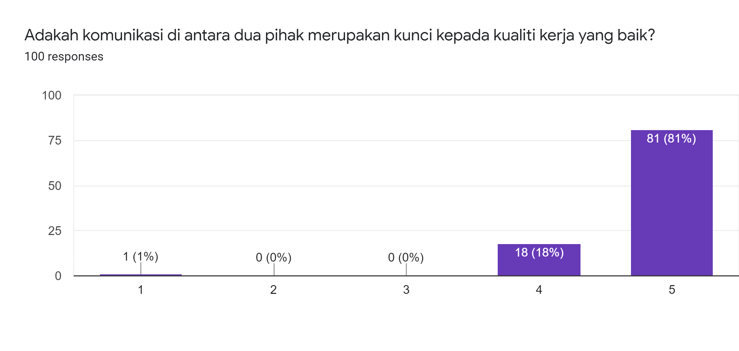
Rajah 22
Berdasarkan Rajah 22, kita dapat melihat sebahagian besar dari seluruh responden sangat bersetuju bahawa komunikasi di antara dua pihak merupakan kunci kepada kualiti kerja yang baik. Hasil daripada soal selidik mendapati bahawa 81 responden dari 100 (81%) sangat bersetuju dengan idea komunikasi di antara dua pihak merupakan kunci kepada kualiti kerja yang cemerlang manakala ada juga 18 responden (18%) yang hanya bersetuju dengan idea tersebut. Tiada responden yang berpendapat neutral dan kurang bersetuju dengan idea tersebut. Hal ini mungkin terjadi kerana mereka berpendapat bahawa komunikasi antara dua pihak bukannya satu faktor yang menjadi topik bagi kualiti kerja yang baik. Oleh itu, kita tidak boleh menafikan bahawa komunikasi dalam di tempat kerja sangat penting untuk meningkatkan produktiviti.

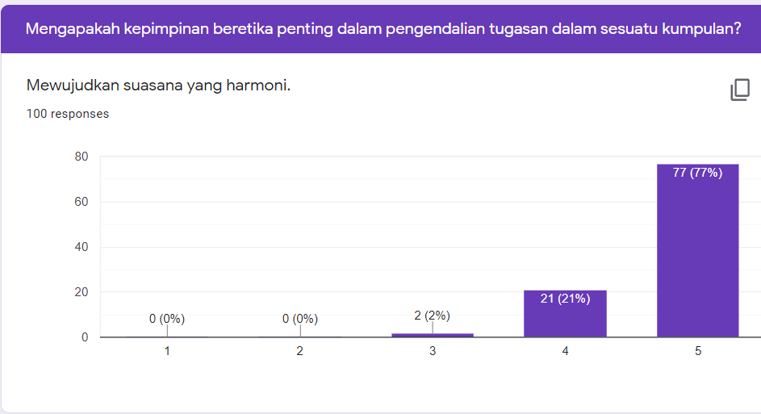
Rajah 23
Pada bahagian terakhir soal selidik ini , responden ditanya untuk menjawab mengapakah kepimpinan beretika penting dalam pengendalian tugasan dalam sesuatu kumpulan. Responden diminta untuk memberi markah 1-5 secara skala likert yang mewakili sangat tidak setuju sehingga sangat setuju. Dalam soalan pertama , kami mengkaji bahawa adakah pemimpin yang beretika mampu mewujudkan suasana yang harmoni dalam pengendalian tugasan dalam sesebuah kumpulan. Dari sudut soal selidik yang telah kami kaji, seramai 77 % dari 100 responden sangat setuju atas faktor ini dan sekadar 21% (21 responden ) setuju atas pemimpin yang beretika mampu mempengaruhi pengikutnya dalam pengendalian tugasan dan mewujudkan suasana yang harmoni. Hanya seorang daripada 100 responden memandang neutral terhadap soalan ini. Suasana yang harmoni memainkan peranan yang signifikan dalam sesebuah kumpulan kerana tugasan dapat berjalan secara lancar jika suasana yang harmoni diwujudkan. Kesemua ahli dalam kumpulan bekerjasama dalam tugasan tersendiri dan mempunyai matlamat ataupun sasaran yang sama bagi menyiapkan tugasan.

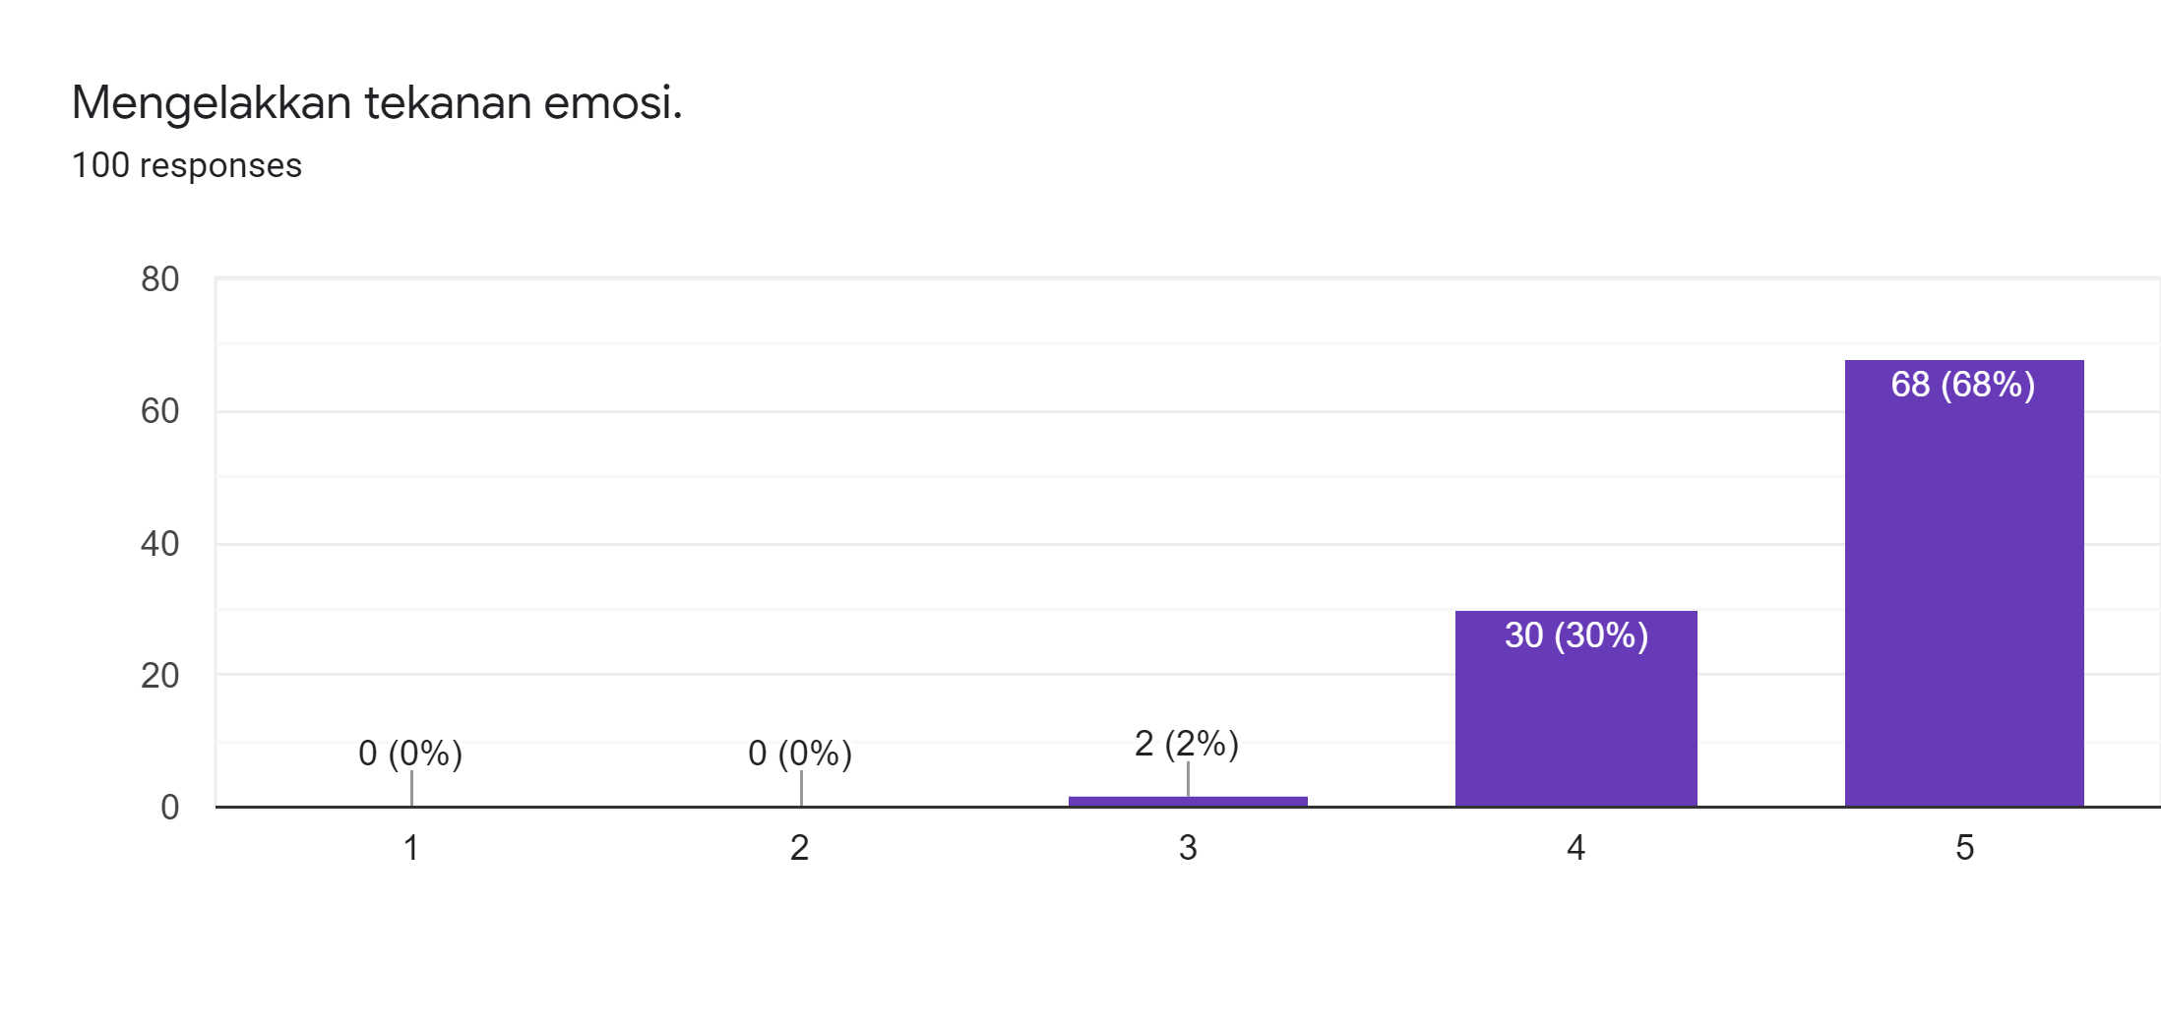
Rajah 24
Berdasarkan kajian yang telah dilaksanakan, kami juga telah menanyakan pendapat responden jika kepuasan bekerja mampu dicapai apabila seseorang pemimpin itu mampu mengelakkan tekanan emosi dan keputusannya adalah seperti yang dipaparkan dalam Rajah 24. Menurut rajah tersebut, tiada responden yang tidak bersetuju dengan pendapat berikut. Jumlah responden yang neutral hanya 2 orang atau 2%, manakala yang bersetuju ialah 30% dan akhirnya, sebanyak 68% dari seluruh responden sangat bersetuju dengan pendapat ini. Tekanan emosi mampu mengganggu seseorang dari melakukan kerja yang baik. Tekanan emosi juga boleh wujud dari masalah yang dihadapi di tempat kerja atau di rumah. Bagi mewujudkan suasana yang mesra antara dua pihak seterusnya memberi kepuasan dalam pekerjaan bagi kedua-dua pihak, seorang pemimpin yang beretika mestilah berkemampuan untuk mengelakkan tekanan emosi dalam hal bekerja supaya ahli yang dipimpinnya mampu memberikan hasil kerja yang berkualiti tinggi.

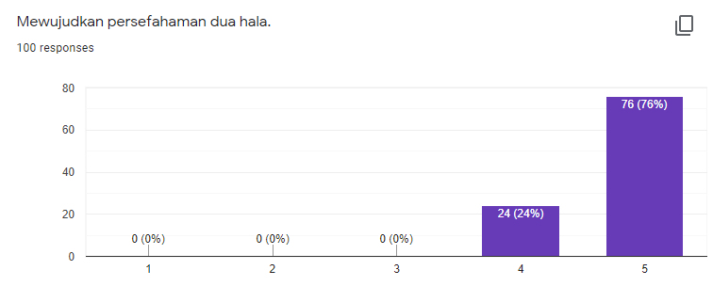
Rajah 25
Berdasarkan rajah 25, seramai 76 orang responden (76%) sangat bersetuju bahawa hubungan kepimpinan dan etika adalah untuk mewujudkan persefahaman dua hala manakala 24 orang responden (24%) hanya bersetuju. Skala satu hingga tiga tidak mempunyai responden. Hal ini mungkin kerana keharmonian antara ahli kumpulan adalah amat penting untuk mewujudkan suasana yang produktif dan efektif. Tanpa persefahaman antara ahli kumpulan, tugas yang di kendalikan mungkin akan memberi keputusan yang tidak memuaskan. Persefahaman yang baik adalah apabila kedua-dua pihak mampu bertolak ansur dengan cadangan yang dilampirkan dan juga mampu memberi komen dan nasihat secara profesional tanpa unsur peribadi. Seorang pemimpin perlulah mempunyai nilai etika ini kerana mereka adalah tunggak yang menentukan keharmonian sesebuah kumpulan.

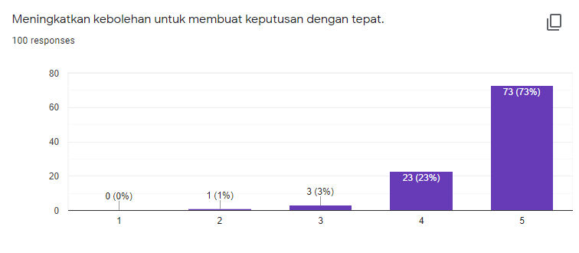
Rajah 26
Seramai 73 orang responden (73%) merasakan kepimpinan beretika penting dalam pengendalian tugasan secara berkumpulan kerana ia mampu meningkatkan kebolehan anak buah atau ahli kumpulan serta pemimpin itu sendiri untuk membuat keputusan yang tepat. Hal ini kerana, pemimpin yang beretika akan sentiasa menggalakkan ahli kumpulan atau organisasinya untuk memberi cadangan ketika hendak membuat sebarang keputusan. Dengan ini, kedua-dua belah pihak lebih matang dalam membuat apa jua keputusan pada masa akan datang. Selain itu, terdapat 23 daripada 100 orang responden (23%) hanya bersetuju dengan pernyataan yang diberikan. Hal ini kerana, kemungkinan responden ini pernah bekerjasama dengan seorang pemimpin yang mengaplikasikan sifat kepimpinan yang beretika dan pemimpin tersebut telahpun membuktikan bahawa beliau dan ahli kumpulannya yang lain berkebolehan untuk membuat keputusan yang bernas ketika menghadapi sebarang jenis cabaran atau halangan. Terdapat tiga orang responden (3%) yang berpendapat neutral dan baki seorang responden (1%) yang kurang bersetuju dengan pernyataan yang diberikan.

8.0 RUJUKAN
1)Amin, M., 2019. Kepemimpinan dalam Islam. Resolusi: Jurnal Sosial Politik, 2(2), pp.121-127.

2)Asmahanim, A. (2015). Suasana Kerja Penting Bagi Meningkatkan Produktiviti. Retrieved from https://www.ukm.my/news/Latest_News/suasana-kerja-penting-bagi-tingkatkan-
produktiviti-tnc-hepa/

3)Bass, B. (1990). Bass and Stodgil's Handbook of Leadership Third Edition. New
York;NY:The Free Press

4)Riyadi, S., 2011. Pengaruh kompensasi finansial, gaya kepemimpinan, dan motivasi kerja terhadap kinerja karyawan pada perusahaan manufaktur di Jawa Timur. Jurnal manajemen dan kewirausahaan, 13(1), pp.40-45.

5)Colclough, B., & Colclough, J. (1999). A challenge to change. London, England: Thorsons.

6)Hassan, Z., Abu, D., Silong and Muslim, N. (2009). MALIM Bil, [online] 10. Available at: http://journalarticle.ukm.my/1243/1/1.pdf.
7)Lee, L.T. (2018, June 29). Japanese work ethic can make us a better nation. Retrieved from
https://www.nst.com.my/opinion/letters/2018/06/382709/japanese-work-ethic-can-make-us-better-nation
8)Gunawan, K., 2009. Pengaruh Budaya Organisasi, Kepuasan Kerja dan Motivasi Kerja terhadap Gaya Kepemimpinan dan Kinerja Organisasi (Studi pada Lembaga Perkreditan Desa (LPD) di Bali). Jurnal Aplikasi Manajemen, 7(2), pp.441-449.

9)Gunawan, I., 2015, October. Penumbuhan Budi Pekerti Peserta Didik Melalui Nilai-nilai dan Etika Kepemimpinan Pendidikan dengan Pendekatan Soft System Methodology. In Prosiding Seminar Nasional Pendidikan Meningkatkan Layanan Guru dan Kepala Sekolah dalam Penumbuhan Budi Pekerti, Jurusan Administrasi Pendidikan Universitas Negeri Malang, hlm (pp. 65-84).

10):Rafidah. [online] Sinarharian. Available at: https://www.sinarharian.com.my/article/20932/BERITA/Nasional/Jujur-integriti-sifat-pemimpin-yang-baik-Rafidah [Accessed 27 Nov. 2020].
11)Yunus, N. S. B. (2016). Komitmen Organisasi Sebagai Perantara Hubungan Antara Kepimpinan Beretika Dengan Tingkah Laku.

LAMPIRAN
Contoh borang selidik yang diedarkan kepada orang ramai bagi mengumpul maklumat yang dikehendaki.
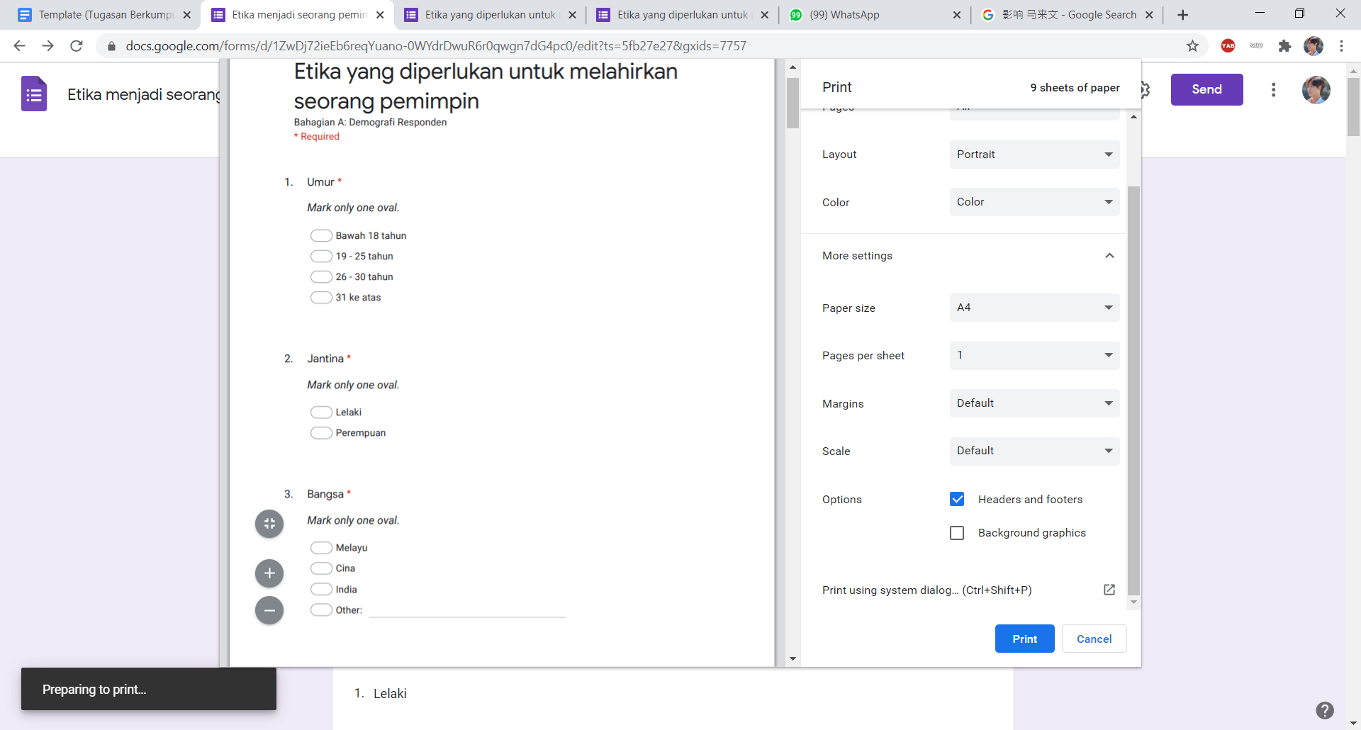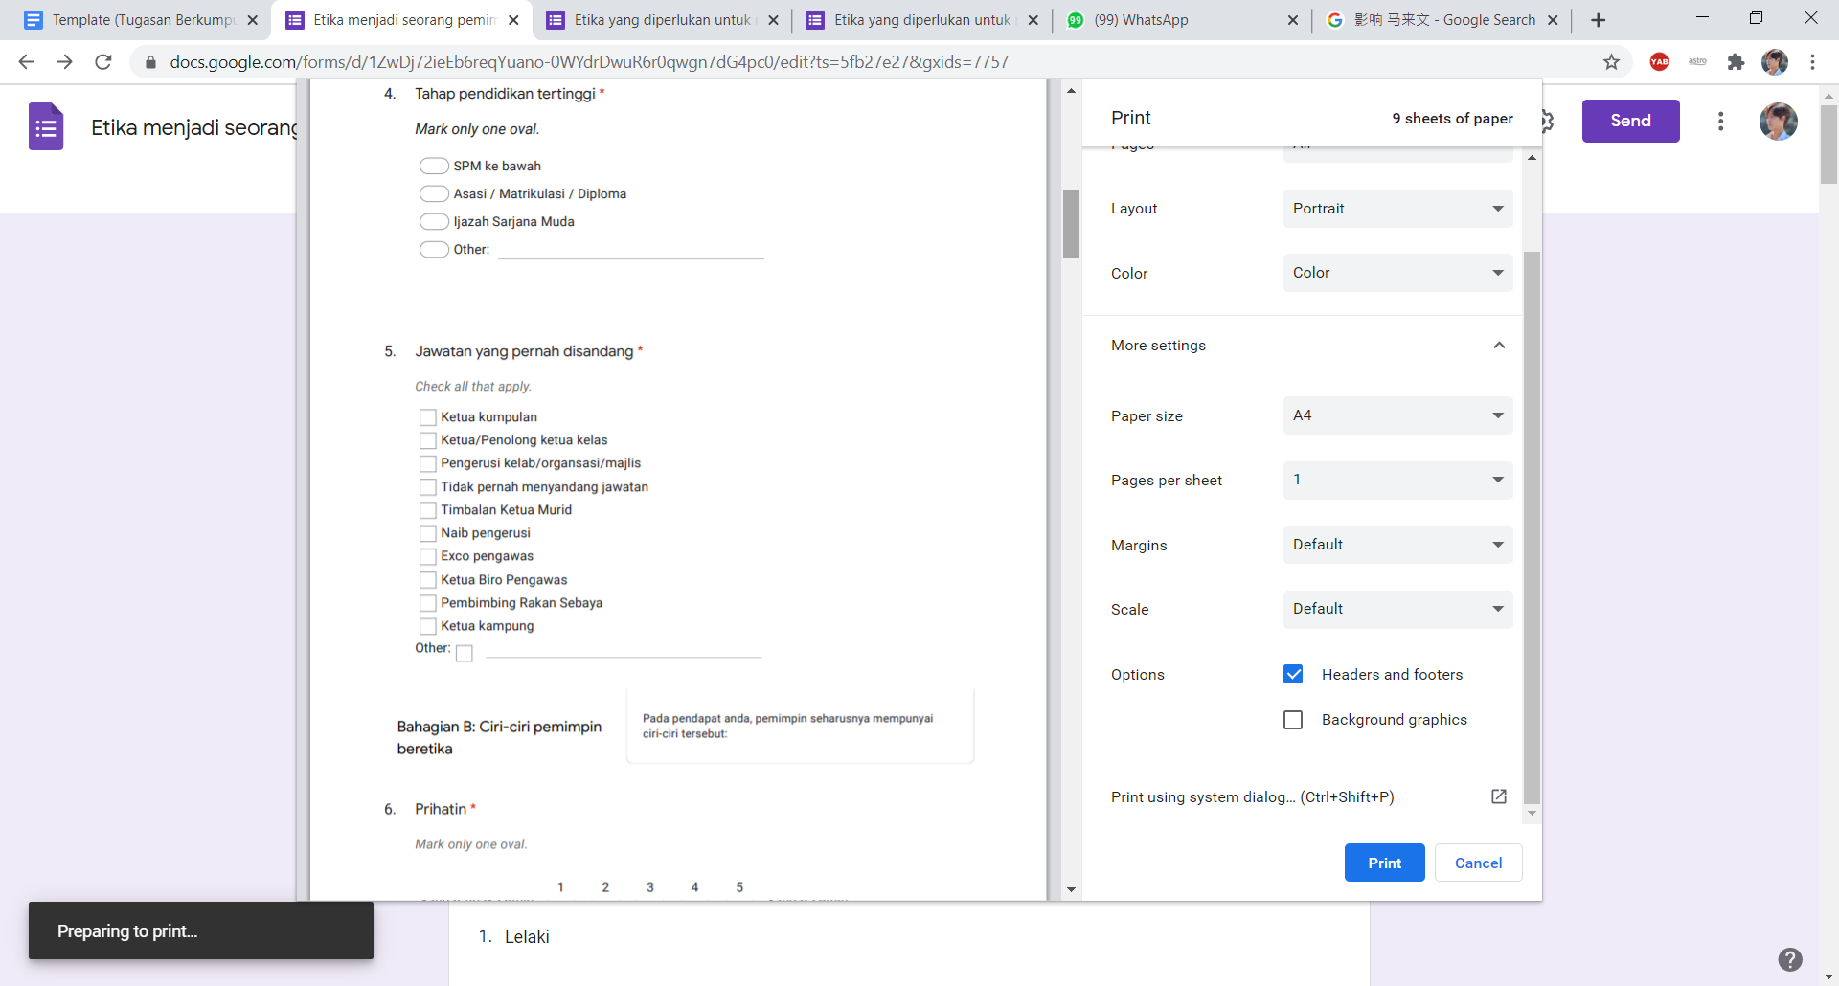
Halaman 1 Halaman 2

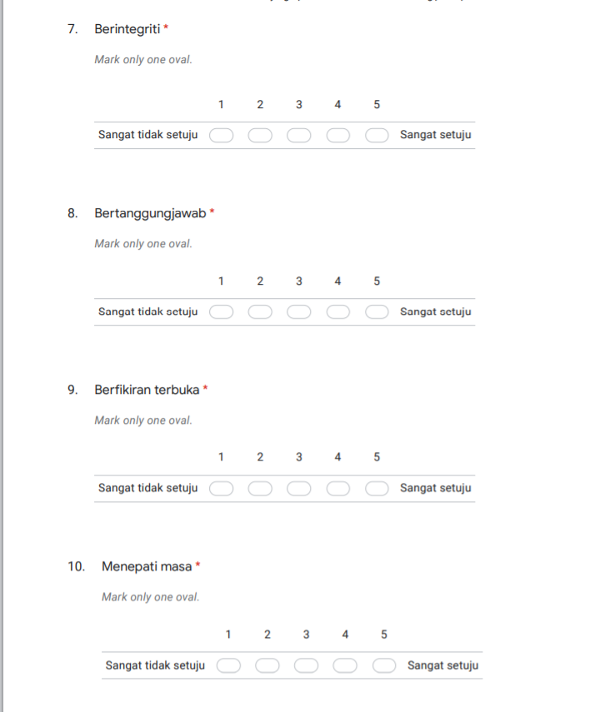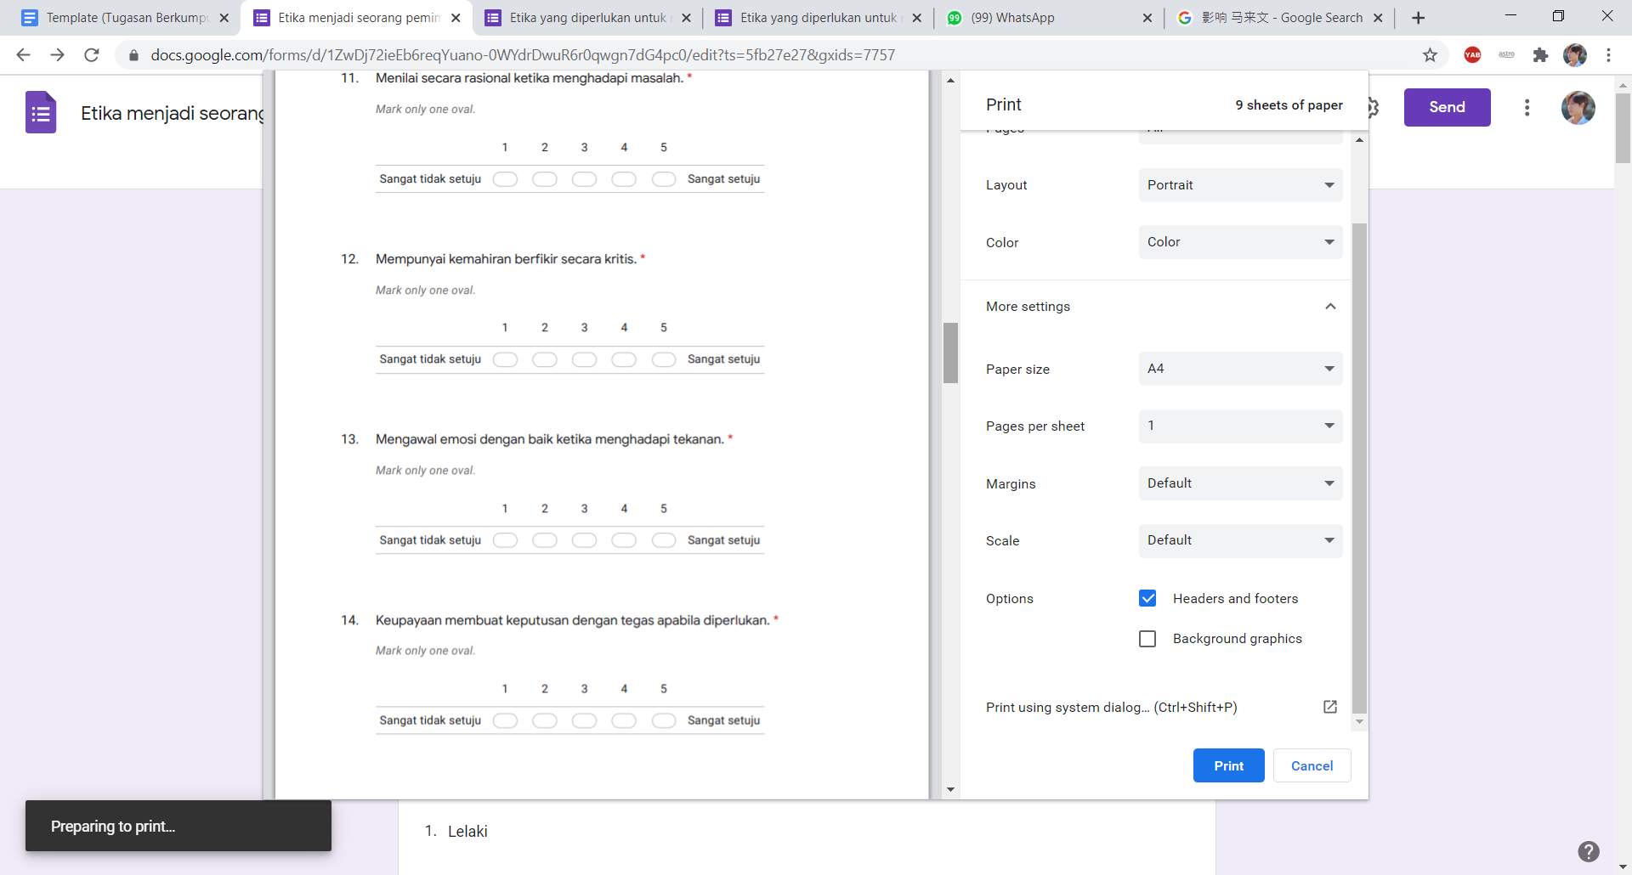
Halaman 3 Halaman 4
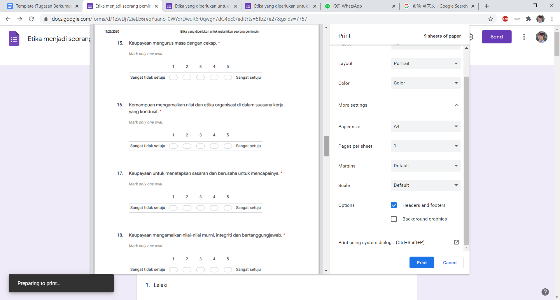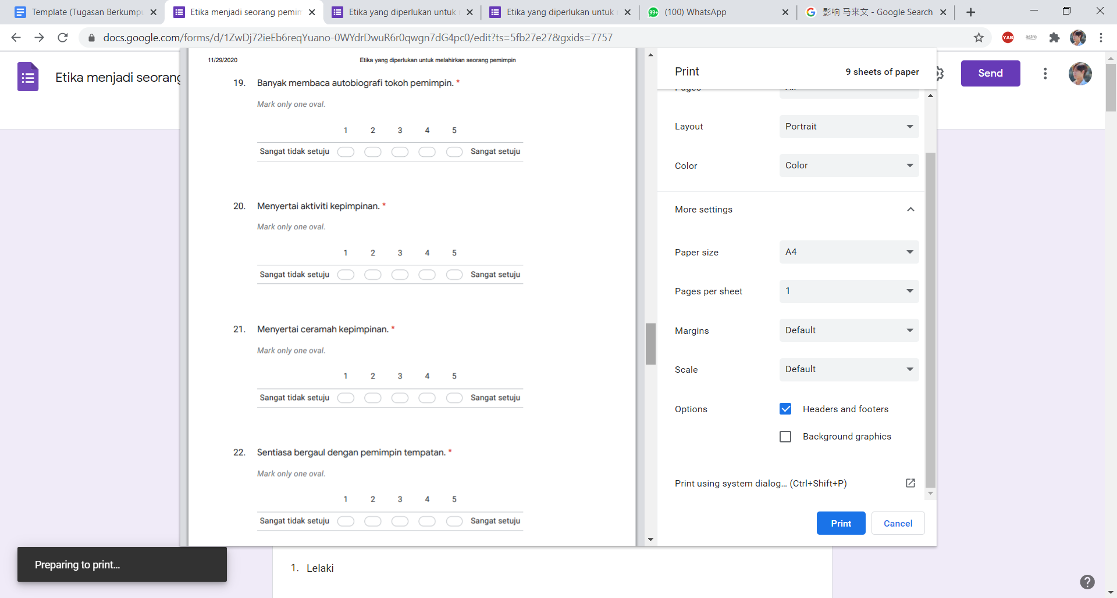
Halaman 5 Halaman 6
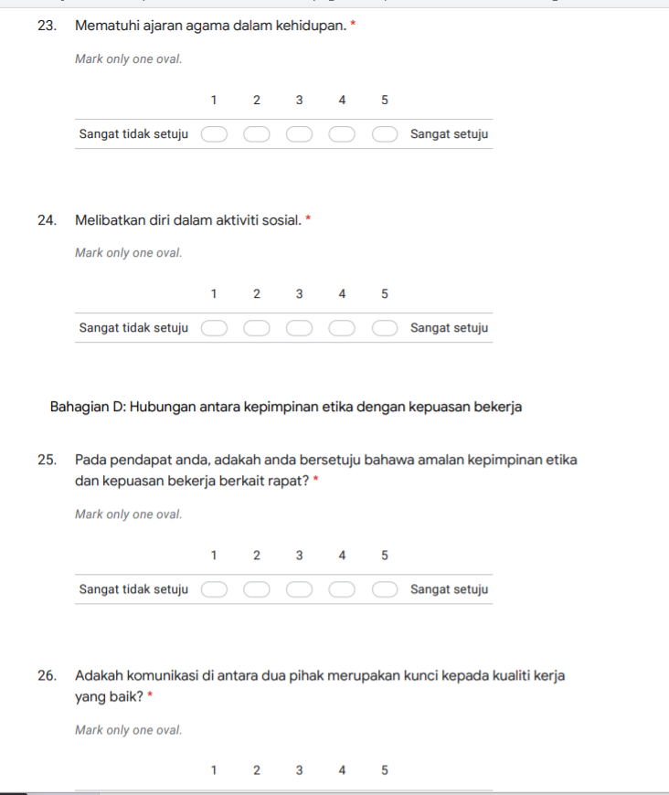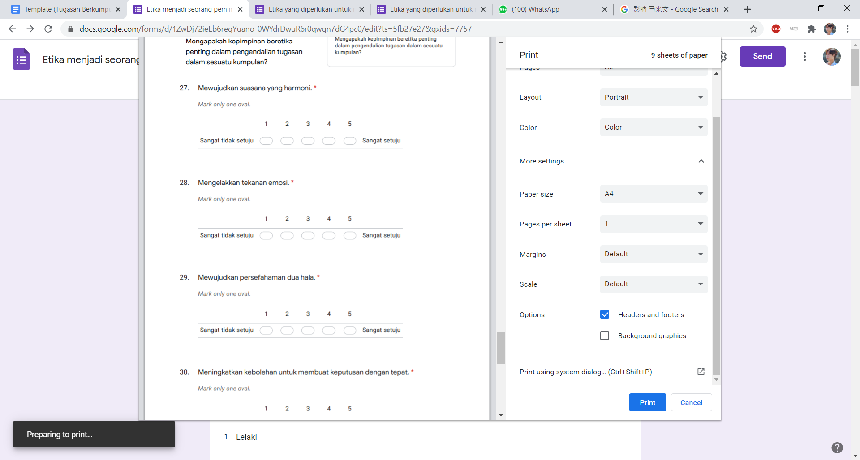
Halaman 7 Halaman 8

Berikut merupakan bukti pengedalian tugasan yang dijalankan oleh kumpulan kita dalam kumpulan whatsapp disebabkan perbincangan secara bersemuka tidak dapat dijalankan akibat pandemik Kovid-19.

